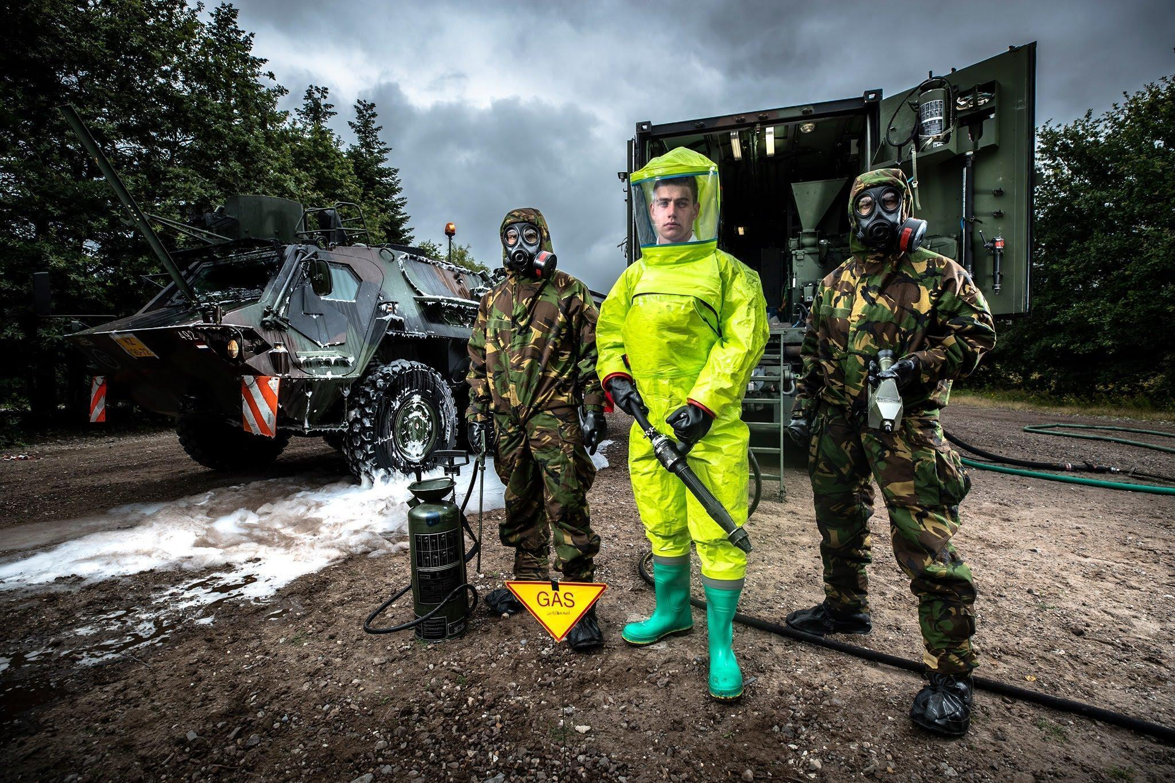
Met hevige concurrentie op de arbeidsmarkt, personeelstekorten in meerdere sectoren en een Krijgsmacht die uitbreidt. Ontstaat de vraag wat kan de Koninklijke Landmacht doen om haar personeel te behouden?

Een studie naar de blijf en vertrek redenen van manschappen en korporaals bij 414 CBRN Verdedigingscompagnie.

Student: Daan van der Heijden
Klas: HRMT4B
Studentnummer: 3893359
Docent: Danny Rysavy
Praktijkbegeleider: Kapitein D.A.T.A. Starmans

Titelblad

Auteur Daan van der Heijden
3893359
d.vanderheijden-ab@student.fontys.nl

Opleiding Fontys Hogescholen in Tilburg
Human Resource Management
Professor Goossenlaan 1, 5022 DM Tilburg

Studiejaar 2022 - 2023

Docent Danny Rysavy
d.rysavy@fontys.nl

Opdrachtgever Ministerie van Defensie
Kapitein D.A.T.A. Starmans
P&O Adviseur 41Pagnbat en 42BVE
Eindhovensedijk 42, 5688 GN Oirschot

Samenvatting
Krapte op de arbeidsmarkt, personeelstekorten in de chemische en technische sectoren zorgen ervoor dat organisaties moeilijkheden ondervinden op het gebied van werven en behoud van personeel. Zo ervaart 414 CBRN Verdedigingscompagnie ook deze uitdagingen. De Defensieorganisatie hanteert momenteel een one size fits all beleid. Nu krijgen commandanten de mogelijkheid om dit beleid uit te voeren en hierbij beperkte eigen invulling aan te geven. Hierdoor is het van meerwaarde om erachter te komen wat de commandanten kunnen doen op het gebied van eigen invulling, met betrekking tot het inspelen op de wensen van het personeel binnen 414 CBRN Verdedigingscompagnie.

Het doel van dit onderzoek is om erachter te komen welke factoren invloed hebben op de blijf- en vertrek intentie van medewerkers van 414 CBRN Verdedigingscompagnie. Om dit te kunnen doen stelt de onderzoeker de volgende hoofdvraag en vier deelvragen.

Hoofdvraag
- Wat is de blijf intentie van medewerkers die de rang manschap of korporaal bekleden, werkzaam bij 414 CBRN Verdedigingscompagnie, en in hoeverre heeft de kwaliteit van arbeid hier invloed op?
Deelvragen
- In hoeverre heeft de inhoud van arbeid invloed op de blijf intentie van medewerkers (manschap en korporaal) van 414 CBRN Verdedigingscompagnie?
- In hoeverre hebben de arbeidsomstandigheden invloed op de blijf intentie van medewerkers (manschap en korporaal) van 414 CBRN Verdedigingscompagnie?
- In hoeverre hebben de arbeidsvoorwaarden invloed op de blijf intentie van medewerkers (manschap en korporaal) van 414 CBRN Verdedigingscompagnie?
- In hoeverre hebben de arbeidsverhoudingen invloed op de blijf intentie van medewerkers (manschap en korporaal) van 414 CBRN Verdedigingscompagnie?

Bij dit onderzoek achterhaalt de onderzoeker de redenen om bij de eenheid te blijven of juist de eenheid te verlaten. Om achter de redenen en oorzaken te komen maakt de onderzoeker gebruik van een kwalitatief onderzoek. Voor het onderzoek zijn verschillende theorieën en modellen beschikbaar. Een aantal worden ook beschreven in het theoretisch kader, echter is de kwaliteit van werk met uitdieping van de vier A’s leidend. De vier A’s bestaan uit arbeidsinhoud, arbeidsomstandigheden, arbeidsvoorwaarden en arbeidsverhoudingen. Deze vier A’s dekken de variabelen die van invloed kunnen zijn op de blijf- of vertrekredenen van medewerkers (rang manschap of korporaal) van 414 CBRN Verdedigingscompagnie. Zo blijkt gebrek aan volledigheid in functie, informatieverstrekking, werk privé balans en visie de grootste invloed uit te oefenen op de vertrekredenen. De scholingsmogelijkheden, mate van autonomie, werkomgeving, arbeidsvoorwaarden, leiderschapsstijl en sfeer zijn volgens de medewerkers in actieve dienst de voornaamste redenen om bij de eenheid te blijven.

Voorwoord
Voor u treft u het onderzoeksrapport aan over de vertrek en blijf redenen van militairen die werkzaam zijn bij 414 CBRN Compagnie. Dit rapport is geschreven gedurende het afstudeertraject aan de opleiding Human Resources Management aan de Fontys Hogeschool te Tilburg. Gedurende het studiejaar 2020 – 2021 ben ik mij gaan oriënteren voor een afstudeerstage. Eind augustus 2022 startte mijn stage op de Rijks Personeelsdienst (RPD) in Oirschot. Hierbij heb ik mij beziggehouden met het ondersteunen van de P&O Adviseur en HR Medewerker van 41Pagnbat en 42BVE.
Met veel passie heb ik de afgelopen periode gewerkt aan dit onderzoeksrapport. Graag wil ik alle medewerkers van de RPD bedanken voor hun steun en bijdragen aan dit rapport. Verder bedank ik iedereen van 414 CBRN Compagnie, met name de Compagniescommandant (CC) P. Verkoelen en de Compagnie Sergeant-Majoor (CSM) P. Liebers voor hun medewerking en het beschikbaar stellen van hun medewerkers voor deelname aan dit onderzoek. Ook wil ik ook alle respondenten bedanken voor hun waardevolle bijdrage aan dit onderzoek. Verder wil ik Dave Starmans bedanken voor zijn prettige begeleiding en waardevolle inbreng bij dit rapport. Natuurlijk kan ik mijn moeder, Corina Mol, niet vergeten te bedanken voor het bekijken van dit onderzoeksrapport.
Tot slot bedank ik Danny Rysavy, mijn afstudeerbegeleider vanuit Fontys Hogeschool voor alle tijd die hij heeft genomen om mij te begeleiden bij het schrijven van dit rapport.

Ik wens u veel leesplezier,

Daan van der Heijden
Breda, 2 februari 2023

Afkortingen verklaard
AMO = Algemene Militaire Opleiding.
CBRN = chemisch biologisch radioactief nucleair.
CC = Compagnie Commandant.
CLAS= Commando Landstrijdkrachten.
CSM = Compagnie Sergeant-Majoor.
DIM = Detectie Identificatie Monitoring.
eFP = enhanced Forward Presence.
ELOT = End Life of Type.
IGK = Inspecteur-Generaal Der Krijgsmacht.
RI&E = Risico-inventarisatie en -evaluatie.
RPD = Rijks Personeelsdienst.
VJTF = Very High Readiness Joint Task Force.
VTO = Vak Technische Opleiding.

Inhoud
Titelblad 2
Samenvatting 3
Voorwoord 4
Afkortingen verklaard 5
1. Inleiding 9
1.1 Aanleiding 9
1.2 Ontwikkelingen met betrekking tot Defensie 9
1.3 Organisatiebeschrijving 11
1.3.1 414 CBRN Verdedigingscompagnie 11
1.3.2 Ontwikkelingen binnen 414 CBRN Compagnie 11
1.4 Aanleiding voor dit onderzoek 13
1.4.1 Personele bezetting 13
1.4.3 Werving van personeel 13
1.4.4 Behoud van personeel 13
1.4.5 Uitstroom personeel 14
1.5 Doelstelling onderzoek 15
1.5.3 Hoofdvraag 15
1.5.4 Deelvragen 15
1.6 Toelichting 15
1.7 Leeswijzer 16
2. Theoretisch kader 17
2.1 Personeelsretentie 17
2.2 Leiderschapsstijlen 19
2.3 Betrokkenheid 21
2.4 Motivatie 22
2.5 Kwaliteit van werk 23
2.5.1 Arbeidsinhoud 24
2.5.2 Arbeidsomstandigheden 26
2.5.3 Arbeidsvoorwaarden 27
2.5.4 Arbeidsverhoudingen 28
2.6 Conclusie 29
3. Conceptueel model 30
4. Methodische verantwoording 32
4.1 Kwalitatief onderzoek 32
4.2 Procedure en respondenten 33
4.2.1 Dataverzameling 33
4.2.2 Onderzoekspopulatie 33
4.2.3 Afbakening 34
4.2.4 Steekproef 35
4.2.5 Benadering van de respondenten 35
4.2.6 Respondenten 35
4.3. Betrouwbaarheid en validiteit 37
4.4. Analyses 38
4.4.1 Open coderen 38
4.4.2 Axiaal coderen 38
4.4.3 Selectief coderen 38
5. Resultaten 39
5.1. Medewerkers in actieve dienst 39
5.1.1 Arbeidsinhoud 39
5.1.2. Arbeidsomstandigheden 42
5.1.3. Arbeidsvoorwaarden 44
5.1.4 Arbeidsverhoudingen 45
5.1.5. Blijfintentie 47
5.2 Medewerkers uit dienst 48
5.2.1 Arbeidsinhoud 48
5.2.2 Arbeidsomstandigheden 50
5.2.3. Arbeidsvoorwaarden 51
5.2.4. Arbeidsverhoudingen 52
6. Conclusie 54
6.1 Deelvraag: In hoeverre heeft de inhoud van arbeid invloed op de blijf intentie van medewerkers (manschap en korporaal) van 414 CBRN Verdedigingscompagnie? 54
6.2 Deelvraag: In hoeverre hebben de arbeidsomstandigheden invloed op de blijf intentie van medewerkers (manschap en korporaal) van 414 CBRN Verdedigingscompagnie? 55
6.3 Deelvraag: In hoeverre hebben de arbeidsvoorwaarden invloed op de blijf intentie van medewerkers (manschap en korporaal) van 414 CBRN Verdedigingscompagnie? 55
6.4 Deelvraag: In hoeverre hebben de arbeidsverhoudingen invloed op de blijf intentie van medewerkers (manschap en korporaal) van 414 CBRN Verdedigingscompagnie? 56
6.5 Hoofdvraag: Wat is de blijf intentie van medewerkers die de rang manschap of korporaal bekleden, werkzaam bij 414 CBRN Verdedigingscompagnie, en in hoeverre heeft de kwaliteit van arbeid hier invloed op? 56
7. Discussie 58
Literatuurlijst 60
Bijlage 1. Bestaande topiclijst 66
Bijlage 2. Gebruikte topliclijst 69
Bijlage 3. Codeboom 72
Bijlage 4. Transcripten 74
Bijlage 5. Gespreksverslagen 75
Bijlage 6. Militaire eenheden verklaart 76
Bijlage 7. Organogram CLAS 77
Bijlage 8. Rangonderscheidingstekens Koninklijke Landmacht 78

Inleiding
‘’Chemische, biologische, radiologisch en nucleaire oorlogvoering is binnen de defensieorganisatie, en zeker binnen de landmacht, al jarenlang onderbelicht. Mede daardoor is er onvoldoende personeel en zijn er te weinig middelen binnen het domein. Op dit moment loopt de Krijgsmacht achter de feiten aan’’ (Lit, 2022).

1.1 Aanleiding
‘’Spanningsindicator: arbeidsmarkt voor het eerst zeer krap’’. Zo luidt het onheilspellende artikel van overheidsinstantie UWV (UWV, 2022) We zien dat dat het aantal gepubliceerde vacatures in 2022 blijft toenemen. In juni 2022 stonden er maar liefst 467.000 vacatures open (Centraal Bureau voor de Statistiek, 2022).
In meerdere sectoren is personeel erg schaars. Het aantal banen in Nederland is momenteel 11,5 miljoen, het hoogste aantal banen in Nederland ooit. We zien wel dat de werkloosheid licht stijgt, maar desondanks blijft de krapte op de arbeidsmarkt (CPB Raming, 2021).
Deze ontwikkeling op de arbeidsmarkt raken meerdere sectoren. Waaronder cultuur, recreatie, logistiek, horeca en de overheid (Centraal Bureau voor de Statistiek, 2022b: Bekkers, 2022). De gevolgen van deze ontwikkelingen kunnen leiden tot hogere werkdruk, ziekteverzuim, personeelsverloop en loonkosten (van de Voorde et al., z.d.). Als deze gevolgen niet juist worden opgevangen en de werkgevers hier niet op inspelen, leidt dit tot mindere organisatieprestaties en in het ergste geval tot financiële verliezen (van de Voorde et al., z.d.: Centraal Bureau voor de Statistiek, 2022c).
Defensie ondervindt de gevolgen hiervan ook en zetten zij ruim in op het werven van nieuw personeel. Om het gestelde doel vanuit de Defensienota te realiseren is het nodig dat het huidige militaire personeelsbestand van 47.900 naar 54.400 groeit tot aan 2026 (Ministerie van Defensie, 2022).

Ontwikkelingen met betrekking tot Defensie
Uit een arbeidsmarktanalyse uitgevoerd door het Ministerie van Defensie blijkt dat de personele behoefte vanuit de arbeidsmarkt het aantal schoolverlater overstijgt (Ministerie van Defensie, 2022). Hier benadrukken ze de grootste spanning merkbaar is bij technische en ICT functies (Ministerie van Onderwijs, Cultuur en Wetenschap, 2022). Verder stroomt van het aantal geschikte MBO-kandidaten voor Defensie 40 % door naar een hoger niveau. Bij kandidaten die genoten hebben van een MBO-2/3 is deze ontwikkeling het meest terug te zien. De pool waaruit Defensie werft wordt hierdoor juist kleiner. Echter neemt de behoefte aan medewerkers met specifieke opleidingen en vaardigheden (techniek en ICT) toe (Ministerie van Onderwijs, Cultuur en Wetenschap, 2022).
‘’Structureel € 5 miljard extra voor Defensie’’ zo leest de titel van het interne nieuwsbericht (Ministerie van Defensie, 2022). Het kabinet kiest ervoor om structureel € 5 miljard te investeren in Defensie. Met deze ontwikkeling neemt het budget van Defensie toe met 40 % ten opzichte van de begroting van 2022 (Ministerie van Defensie, 2022). Deze ontwikkeling zorgt ervoor dat Nederland in 2024 en 2025 voldoet aan de 2 % bruto binnenland product norm van de Navo (Ministerie van Defensie, 2022).
De extra investeringen in Defensie zorgen ervoor dat Nederland de NAVO-norm gaat behalen. Maar gezien de huidige krappe arbeidsmarkt en het schrijnende vooruitzicht voor de komende jaren. Is het mogelijk dat Defensie al dat geld niet in mensen kan investeren maar enkel in de middelen. Hierdoor kan het voorkomen dat Defensie spullen genoeg heeft, maar niet genoeg personeel (Boerma, 2021).
Met de Russische invasie van Oekraïne op 24 februari 2022 is de wereld een stuk minder veilig dan die voorheen was (Ministerie van Defensie, 2022). Nederland draagt op diverse manieren bij aan het versterken en ondersteunen van de oostflank van het NAVO-gebied. Nederland levert militairen aan Litouwen en Roemenië. Deze nemen deel aan de enhanced Forward Presence (eFP).
‘’Een opgedrongen conflict op het Europese continent is de harde realiteit. Daarom investeert het kabinet fors in Defensie. Daarmee kan de krijgsmacht capaciteiten uitbreiden, maar er moet ook voldoende personeel zijn om (wapen-)systemen te bedienen. De huidige veiligheidssituatie maakt dit noodzakelijk.’’
(Ministerie van Defensie, 2022).
Verder wordt de wereld steeds complexer. Buiten de oorlog die zich afspeelt in Oekraïne houdt de VS zich steeds meer bezig met China en de rest van Azië-Pacific. Hiermee komt de Atlantische verbondenheid op een wankel voetstuk te staan. Kortom Europa komt er dus steeds meer alleen voor te staan. Het NAVO-deel van de EU wordt hierdoor gedwongen om nauwer samen te werken. Nederland is zowel onderdeel van de EU als de NAVO. Hierdoor is het voor Nederland van belang dat het haar krijgsmacht op orde brengt (Boerma, 2021).
Eidhof geeft aan dat veel jong talent de Defensieorganisatie verlaat. Zij verlaten de dienst niet om het salaris of de werkdruk, maar omdat zij geen verantwoordelijkheden, beslissingsbevoegdheden krijgen en zich niet gehoord voelen. Deze mensen willen zich ontwikkelen in hun vak en op persoonlijk gebied. Deze mogelijkheden krijgen zij echter niet. Zij maken hierdoor rechtsomkeer en kiezen een baan in de civiele omgeving (Eidhof, 2018).
Uit een personeelsrapportage van het Ministerie van Defensie blijkt dat manschappen en (onder-)officieren de tijd van hun leven hebben gedurende de beginfase van hun aanstelling. Tijdens deze fase krijgen zij de basis en aanvullende opleidingen, gaan ze op oefeningen en missies. Daarna stroomt men door en volgt de fase waarin ze aan vredesbedrijfsvoering doen. Gedurende deze periode spendeert men voornamelijk tijd op de kazerne en ligt de focus op onderhoud, tellen van materiaal, voorbereidingen treffen en plannen. In deze fase is de missie mentaliteit amper te bekennen. Hier loopt men tegen bureaucratie aan en ontstaat er frustratie. Handelingen hebben zoveel parafen nodig dat het aannemelijk is dat een iemand het afkeurt. Nieuwe initiatieven worden hierdoor afgeremd. Flexibel overstappen van functies wordt hierdoor lastig gemaakt en soms onmogelijk. Het rapport stelt dan ook dat de voortijdige uitstroom het grootste personele probleem van de krijgsmacht is (Rijksoverheid, 2021).

1.3 Organisatiebeschrijving
Het ministerie van Defensie bestaat uit zeven onderdelen. Deze onderdelen zijn; De Koninklijke Marine, Koninklijke Landmacht, Koninklijke Luchtmacht en Koninklijke Marechaussee. Deze krijgsmachtdelen zijn verantwoordelijk voor de inzet van militairen en materieel. Verder worden deze krijgsmachtonderdelen ondersteund op het gebied van producten en diensten door het Defensie Ondersteuningscommando en het Defensie Materieel Organisatie. De Bestuursstaf is verantwoordelijk voor het opstellen van beleid (Ministerie van Defensie, 2021).
Het Commando Landstrijdkrachten (CLAS) is opgericht op 5 september 2005 en bestaat uit alle operationele eenheden van de Koninklijke Landmacht. In bijlage 6 treft u het organigram van het CLAS aan. Voor dit onderzoek wordt er specifiek aandacht besteed aan de eenheid 414 CBRN verdedigingscompagnie. Deze eenheid valt onder de 13e Lichte Brigade, het 41 Pantsergeniebataljon en is gevestigd in Oirschot, Noord-Brabant (Ministerie van Defensie, 2021).
De lijfspreuk van het geniebataljon is ‘Facta non Verba’ (‘Doen, niet praten’).
De Genie, dat zijn we samen, van hoog tot laag en samen met partners. Kameraadschap staat hoog in ons vaandel. De kracht ligt in ons team: de groep, het peloton, de compagnie, het bataljon.
Wij banen de weg, SODEJU!
(Ministerie van Defensie, 2022).

1.3.1 414 CBRN Verdedigingscompagnie
Het 414 Chemisch Bacterieel Radioactief Nucleair (CBRN) Verdedigingscompagnie is opgericht op 8 november 2012. Met de oprichting van deze compagnie heeft de 13e Lichte Brigade een constante versterking op het gebied van civiel en militaire samenwerking gerealiseerd. De CBRN-verdedigingscompagnie bestaat uit een stafpeloton, een logistiek peloton, drie ontsmettings pelotons en een DIM-peloton (Detectie, Identificatie en Monitoring) (Sectie S1 41 Pagnbat, 2021).
Het doel van de compagnie is om het optreden van Defensie te ondersteunen door het leveren van verkennings-, detectie- en ontsmetting capaciteit bij een chemische, bacteriële, radioactieve of nucleaire dreiging of calamiteit. 414 CBRN Compagnie levert daarnaast structureel ontsmetting en DIM capaciteit aan de civiele hulpdiensten indien nodig. Verder houdt deze eenheid zich ook bezig met constructie taken. Enkele voorbeelden zijn het opbouwen van een wasstraat het bouwen en onderhouden van een bases (Sectie S1 41 Pagnbat, 2021).

1.3.2 Ontwikkelingen binnen 414 CBRN Compagnie
Uit gesprekken met Kapitein Starmans P&O Adviseur van 414 CBRN Compagnie blijkt dat 414 CBRN Compagnie per januari 2022 een nieuwe Compagniescommandant (CC) heeft. Dit is de leidinggevende van de compagnie, de CC is in andere taal de lijnmanager van de eenheid. De CC is verantwoordelijk voor de personele en materiële planning en gereedheid van zijn eenheid. Verder houdt de CC zich bezig met het vertalen van de Brigade doelen naar doelen voor zijn eenheid en het aansturen van zijn officieren, die weer leidinggeven aan de pelotons in de eenheid (Persoonlijke communicatie 13 oktober 2022). Zie bijlage 4 voor een verklaring van de militaire eenheden.
Verder blijkt uit gesprekken met de P&O adviseur van de eenheid dat met de aanstelling van de nieuwe CC in januari 2022, de P&O adviseur en CC een plan hebben opgesteld om vorm te geven aan de aansturing van deze eenheid. De kernpunten van deze visie zijn; hoge professionaliteit, hoge zelfstandigheid en flexibel inzetbare teams. Het hoofddoel van deze manier van aanpak is een grotere mate van autonomie binnen de eenheid te creëren op alle lagen (Persoonlijke communicatie 13 oktober 2022).
Dit pogen ze te bereiken door:
- De klassieke hiërarchie en organisatiecultuur los te laten.
- De autonomie binnen de eenheid te vergroten en stimuleren.
- De prestaties collectief te verantwoorden en beoordelen.
- De informatiedeling te vergroten door ondersteuning van ICT en beschikbaar stellen van presentaties
- De wijze van (samen-)werken te begeleiden.
Litouwen 2022
Een detachement van de eenheid is in mei 2022 uitgezonden naar Litouwen voor de eFP missie. Hier hebben zij meegedaan aan de oefening Iron Wolf. De duur van de missie was zeven weken. Dit is voor 414 de eerste missie waar zij in CBRN-capaciteit zijn uitgezonden. Hier hadden zij zowel DIM als ontsmettings capaciteit paraat. (Persoonlijke communicatie CSM)
Very High Readiness Joint Task Force
De Very High Readiness Joint Task Force (VJTF) is onderdeel van de snelle-interventiemacht van de NAVO. Deze interventiemacht kan binnen vijf dagen overal ter wereld worden ingezet, mits alle lidstaten daarmee akkoord gaan (Ministerie van Defensie, 2022b). Dat betekent dat je als eenheid mensen en materiaal klaar en aanwezig moet hebben op de kazerne. Deze verantwoording rouleert en eenheden wisselen elkaar af in dit proces (persoonlijke communicatie 13 oktober 2022). Normaal gesproken levert een eenheid een peloton (30-40 militairen) voor dit proces. Gezien de huidige personele bezetting van 414 CBRN, levert 414 een groep (10 militairen) (Persoonlijke communicatie 13 oktober 2022).
Eenheid prestatie
Uit een interne nota van de Inspecteur-Generaal Der Krijgsmacht (IGK) blijkt dat de hoge oefen druk als gevolg van de nodige voorbereidingen die worden getroffen voor het VJTF, leiden tot tijdnood bij eenheden binnen de Pantsergenie. Deze eenheden hebben hierdoor onvoldoende tijd om hun materiaal inzetbaar te maken voor de volgende oefening(en). Aanvullend geeft de IGK aan dat de End Life of Type (ELOT) van de Fuchs (pantserwielvoertuigen van de eenheid) dit jaar (2022) verlopen. De inzetbaarheid is hierdoor niet meer verzekerd. Momenteel zijn er nog geen plannen bekend voor vervanging of een ander alternatief voor de Fuchs (M.H. Wijnen, 2022).
Engineer Victory oefening
Begin november 2022 vertrekt 414 CBRN Compagnie naar Sonthofen in Duitsland. Hier nemen zij deel aan de Engineer Victory oefening. Deze oefening duurt drie weken. Gedurende deze oefening verrichten zij constructie taken, zoals het bouwen en onderhouden van bruggen. (Persoonlijke communicatie, 24 oktober 2022).

1.4 Aanleiding voor dit onderzoek

1.4.1 Personele bezetting
Uit een interne formatie en bezetting rapportage is gebleken dat de personele bezetting van de eenheid 55 % is. Dit betekent dat van de 133 bestaande functies binnen de eenheid, er maar 74 functies gevuld zijn (persoonlijke communicatie, 1 november 2022). De noodzaak voor dit onderzoek wordt benadrukt door een intern stuk schrijven van Defensie.

‘’Defensie is een van de grootste werkgevers van Nederland met unieke grondwettelijke taken. Om die op een goede wijze uit te voeren heeft de organisatie voldoende personeel nodig’’

(Ministerie van Defensie, 2022).
In een nota van de IGK lezen we dat medewerkers van 414 CBRN Compagnie zich afvragen in hoeverre het onderwerp CBRN serieus wordt genomen binnen de Defensieorganisatie. Op het gebied van personele invulling en materiële gereedheid ervaart men enorme uitdagingen. De CBRN Compagnie is onder geplaatst bij de Pantsergenie. Hierdoor heeft 414 constructie als neventaak, wat als zinvol wordt ervaren. Wel vraagt men van 414 meer aandacht voor de hoofdtaak, Chemisch Bacterieel Radiologisch en Nucleair. Zij zien dit als noodzakelijk (M.H. Wijnen, 2022).
Deze bevindingen van de IGK worden onderbouwd met een publicatie in het Defensie eigen magazine de Onderofficier.
‘’Chemische, biologische, radiologisch en nucleaire oorlogvoering is binnen de defensieorganisatie, en zeker binnen de landmacht, al jarenlang onderbelicht. Mede daardoor is er onvoldoende personeel en zijn er te weinig middelen binnen het domein. Op dit moment loopt de Krijgsmacht achter de feiten aan’’ (Lit, 2022).

1.4.3 Werving van personeel
Uit gesprekken met de P&O adviseur, medewerkers van Bureau instroom en een arbeidsmarkt analist blijkt dat Defensie voornamelijk mensen werft met een technische achtergrond voor 414 CBRN Compagnie. Dit komt omdat zoals hierboven is benoemd, constructie taken ook uitgevoerd worden door deze medewerkers. De Compagnie Sergeant-Majoor (CSM) geeft aan dat de eenheid voor 50 % CBRN werkzaamheden verricht en dat aanvult met 50 % constructie taken. Deze verdeling is recentelijk veranderd, momenteel voeren de militairen voor 75 % CBRN werkzaamheden uit en voor 25 % constructie taken. Deze vernieuwde verdeling van de taken is doorgevoerd met de uitbraak van het conflict tussen Oekraïne en Rusland (persoonlijke communicatie, 3 oktober 2022).

1.4.4 Behoud van personeel
Met verandering op het gebied van de taken en de huidige spanningen op de arbeidsmarkt geeft de CSM aan dat ‘’het lastig is om medewerkers te behouden’’. Hierbij benadrukken de CSM en de P&O adviseur dat dit het geval is bij de rang clusters manschap en korporaal. Zie bijlage 7 voor uitleg met betrekking tot de rangonderscheidingen van de Koninklijke Landmacht. De CSM benadrukt dat de medewerkers die nu werkzaam zijn binnen de eenheid, betere arbeidsvoorwaarden kunnen afdwingen bij andere organisaties. Deze organisaties spelen sneller in op de behoeftes van deze mensen. Deze ruimte en proactieve houding mist de Defensieorganisatie (persoonlijke communicatie, 3 oktober 2022).

Uit een interne in- en uitstroom analyse van de eenheid blijkt dat vanaf 1 januari 2019 tot aan 7 november 2022 82 medewerkers in dienst zijn getreden bij de eenheid en 83 medewerkers de eenheid hebben verlaten (persoonlijke communicatie, 1 november 2022).

Deze medewerkers hebben de eenheid verlaten voor een civiele baan of zijn overgestapt naar een andere functie binnen de Defensieorganisatie. De totale uitstroom bestaat uit 10 officieren, 21 onderofficieren, 37 korporaals en 15 manschappen. In het onderstaande figuur zien we dat manschappen en korporaals goed zijn voor 65 % van alle uitstroom (persoonlijke communicatie, 1 november 2022).
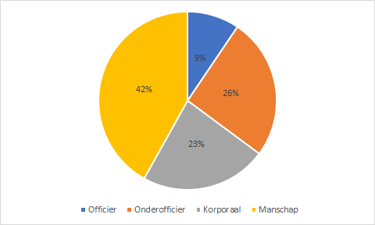
Figuur 1: uitstroom per rang cluster 414 periode 01-01-2019 t/m 07-11-2022 (IBM Cognos Analytics, 2022).

1.4.5 Uitstroom personeel
Gedurende de vooronderzoeksfase heeft de onderzoeker gepraat met diverse medewerkers en afdelingen binnen de personeelsdienst. Uit diverse gesprekken met P&O adviseurs en loopbaanbegeleiders is gebleken dat als een medewerker zijn ontslag indient, diegene ook verzocht wordt om deel te nemen aan een exitgesprek. Deze gesprekken zijn vrijwillig en niet iedereen neemt deel aan deze gesprekken. Om dit gesprek vorm te geven beschikken de loopbaanbegeleiders over een exit vragenlijst. Deze vragenlijst bevraagt meerdere onderwerpen in diepte zoals reden van vertrek en toekomstige loopbaanplannen. Deze waardevolle antwoorden worden verwerkt in een database die nog niet volledig functioneel is. Hierdoor kan men alleen de data verwerken maar kan men de data niet gemakkelijk inzien. Dit zorgt ervoor dat vertrekredenen later moeilijk te achterhalen zijn en de personeelsdienst geen trends kan ontdekken op dit gebied (persoonlijke communicatie, 1 november 2022).

1.5 Doelstelling onderzoek
Het praktijkdoel van dit onderzoek is dat de staf en P&O Adviseur van 414 CBRN Verdedigingscompagnie met de bevindingen van dit rapport veranderingen en/of verbeteringen kan doorvoeren op het HRM gebied. Hierdoor zal de uitstroom van medewerkers afnemen en kan de staf en P&O Adviseur van 414 CBRN Compagnie zich focussen op de groei en ontwikkeling van de eenheid.
Het kennisdoel van dit onderzoek is in kaart brengen welke factoren invloed uitoefenen op het keuzeproces van medewerkers om bij 414 CBRN Verdedigingscompagnie te blijven of te vertrekken.

1.5.3 Hoofdvraag
De hoofdvraag van dit onderzoek luidt als volgt:
- Wat is de blijf intentie van medewerkers die de rang manschap of korporaal bekleden, werkzaam bij 414 CBRN Verdedigingscompagnie, en in hoeverre heeft de kwaliteit van arbeid hier invloed op?

1.5.4 Deelvragen
De hoofdvraag kan niet direct worden beantwoord en zal aan de hand van de volgende deelvragen beantwoord worden:
- In hoeverre heeft de inhoud van arbeid invloed op de blijf intentie van medewerkers (manschap en korporaal) van 414 CBRN Verdedigingscompagnie?
- In hoeverre hebben de arbeidsomstandigheden invloed op de blijf intentie van medewerkers (manschap en korporaal) van 414 CBRN Verdedigingscompagnie?
- In hoeverre hebben de arbeidsvoorwaarden invloed op de blijf intentie van medewerkers (manschap en korporaal) van 414 CBRN Verdedigingscompagnie?
- In hoeverre hebben de arbeidsverhoudingen invloed op de blijf intentie van medewerkers (manschap en korporaal) van 414 CBRN Verdedigingscompagnie?

1.6 Toelichting
Bij dit onderzoek wordt er gekeken naar de blijf intentie van medewerkers. De intentie om bij de eenheid te blijven wordt beïnvloed door verschillende factoren. De onderzoeker maakt bij dit rapport gebruik van de volgende factoren:
- Arbeidsinhoud.
- Arbeidsomstandigheden.
- Arbeidsvoorwaarden.
- Arbeidsverhoudingen.
Verder wordt bij dit onderzoek ook gekeken naar het vrijwillige verloop van medewerkers die gedurende de periode oktober 2022 t/m december 2022 hun ontslag op eigen verzoek hebben ingediend. In Hoofdstuk 2 Theoretisch kader paragraaf 2.1 en 2.5 worden deze begrippen verder toegelicht.

1.7 Leeswijzer
Beste lezer, in het volgende hoofdstuk treft u meerdere theorieën aan en wordt hiervan de relevantie beschreven ten opzichte van het vraagstuk. De onafhankelijke en afhankelijke variabelen worden toegelicht en deze ziet u schematisch weergegeven in hoofdstuk 3 Conceptueel model. Hoofdstuk 4, Methodische verantwoording, geeft u meer duidelijkheid over wat voor soort onderzoek dit is en welke meetinstrumenten en analyses worden gebruikt. Verder treft u in dit hoofdstuk de beschrijving van de onderzoekspopulatie.
In hoofdstuk 5, Resultaten, worden de resultaten toegelicht. De resultaten worden per afhankelijke en onafhankelijke variabele toegelicht. De hoofd- en deelvragen worden beantwoord in hoofdstuk 6, Conclusie. Hier worden op basis van de resultaten diverse conclusies getrokken. Bij Discussie in hoofdstuk 7, wordt er met een strenge blik gekeken naar de uitvoering van dit onderzoek. Hier worden eventuele aanbevelingen verwoord voor vervolgonderzoeken.
Afsluitend treft u de literatuurlijst en de bijlagen aan. In de literatuurlijst kunt u alle gebruikte bronnen inzien conform de APA-richtlijnen. In de bijlagen treft u de topiclijst, codeboom, transcipten, gespreksverslagen, Militaire eenheden verklaart, Organogram CLAS en een overzicht van de Rangonderscheidingsteken van Defensie aan.

Theoretisch kader
Voor u treft u het theoretisch kader aan van dit onderzoek. Dit hoofdstuk gaat dieper in op de literatuur die relevant is m.b.t. de concepten personeelsretentie en personeelsverloop. Verder worden diverse theorieën die relevante samenhang hebben met de hierboven genoemde concepten beschreven. Afsluitend worden de theorieën met elkaar vergeleken en hieruit volgt een model welke leidend is voor hoofdstuk 3. Conceptueel model.

2.1 Personeelsretentie
Het behoud van personeel is van groot belang voor vele organisaties. Hieronder wordt dit belang onderbouwd met bestaande literatuur. Als een medewerker de organisatie verlaat brengt dit gevolgen met zich mee. Uitstroom van personeel zorgt voor verlies van kennis en ervaring. Daarnaast heeft de organisatie niet altijd direct een vervanger om het ontstane gat in het personeelsbestand op te vullen. Zeker wanneer de vertrekkende medewerker een bepaald specialisme uitvoert binnen de organisatie (Kluijtmans, 2014).
Het ontstane gat in het personeelsbestand dient weer te worden opgevuld. Om nieuwe medewerkers aan te trekken zal de organisatie een sollicitatieprocedure moeten opzetten. Het opzetten van deze procedure brengt kosten met zich mee. Uit verschillende onderzoeken is gebleken dat het vervangen van een medewerker gelijk staat aan 30% tot 200% van het jaarsalaris van de desbetreffende medewerker (Nieuwenhuyse, 2017). De nieuwe medewerker die is aangenomen door de organisatie zal in de meeste gevallen nog niet beschikken over alle benodigde kennis en vaardigheden. De nieuwe medewerker moet eerst worden ingewerkt voordat diegene volledig zelfstandig aan de slag kan binnen de organisatie. Hierdoor zal de organisatieprestatie tijdelijk minder zijn. Maar als de organisatie geen nieuw personeel weet te vinden zal het huidige personeel extra belast worden met de beschikbare taken. Dit kan ook negatieve gevolgen hebben. Deze medewerkers worden dan extra belast, hun arbeidstevredenheid kan hierdoor afnemen. Het is dus van groot belang dat een organisatie voldoende inspanning levert om haar personeel te behouden (Augustijn, 2016).
Diverse onderzoeken tonen aan dat de mate van uitdaging in de werkzaamheden invloed uitoefenen op de intentie om bij een organisatie te blijven. Verder heeft de mate van autonomie een grote invloed op de intentie om bij een organisatie te blijven (Rubenstein et at., 2018). Uit onderzoek van Van Breukelen blijkt dat werk- en organisatie gerelateerde factoren invloed uitoefenen op de blijfintentie van medewerkers. Van Breukelen deelt deze factoren op in arbeidsvoorwaarden, arbeidsomstandigheden en arbeidsinhoud. Hierbij heeft de subjectieve beleving van deze factoren invloed op de blijfintentie (Van Breukelen, 1991).
Personeelsverloop
Onder personeelsverloop kennen we twee varianten, namelijk vrijwillig en onvrijwillig verloop. Vrijwillig verloop kan tot stand komen door problemen met direct leidinggevende, betere arbeidsomstandigheden en voorwaarden. Onvrijwillig verloop komt tot stand als de arbeidsovereenkomst niet wordt verlengd of als een medewerker ontslag krijgt (Bluedorn, 1987).
Planting maakt nog verder onderscheid in de beschikbare verloop varianten. Hierbij benoemt hij de gezonde en ongezonde variant. Eens in de zoveel tijd (precieze tijdsduur is per organisatie verschillend) besluit een medewerker om de organisatie te verlaten. Dit kan gezond zijn voor de organisatie. Hierdoor maakt de vertrekkende persoon ruimte voor een nieuwe medewerker. Deze nieuwe medewerker brengt weer nieuwe kennis en ervaring met zich mee. Maar als te veel medewerkers de organisatie verlaten ontstaat het risico dat de organisatie te veel kennis en ervaring verliest. Hier spreken we van een ongezonde mate van personeelsverloop (Planting, 2014).
Medewerkers die een organisatie verlaten kunnen voor- en nadelen met zich meebrengen. Elke organisatie heeft medewerkers die niet gemotiveerd zijn, deze beïnvloeden de sfeer op een negatieve manier. Zo’n type medewerker brengt meer slechts dan goeds binnen de organisatie. Als een niet gemotiveerde medewerker de organisatie verlaat, spreken we van gewenst personeelsverloop. Daarentegen komt het ook voor dat een gemotiveerde en goed presterende medewerker de organisatie verlaat. De gevolgen hiervan zijn negatief voor de organisatie, hier spreken we van ongewenst personeelsverloop (Planting, 2014).
Verder benoemt Planting vermijdbaar en onvermijdbaar verloop. Vermijdbaar verloop kan wel worden voorkomen door de organisatie. Een organisatie kan hierbij inspelen op de wensen van een medewerker. Echter kan een organisatie vrij weinig doen aan onvermijdbaar verloop. De keuze voor onvermijdbaar verloop ligt bij de medewerker. Een organisatie kan deze medewerker niets reëels bieden om diegene te behouden. Om verloop te beperken is het van belang om te onderzoeken wat ervoor zorgt dat men blijft en wat ervoor zorgt dat men de organisatie verlaat (Planting, 2014).
Dit onderzoek gaat over de blijf redenen en ongewenst vrijwillig/vermijdbaar verloop van medewerkers. Uit diverse onderzoeken is gebleken dat de blijf- en verloopintentie betrouwbare voorspellers zijn of een medewerker bij de organisatie blijft of juist vertrekt (George, 1996; Sverke, 2002).
Vrijwillig verloop Model
Aan de hand van het vrijwillig verloop model, geeft Mobley vorm aan het mentale proces wat een medewerker doorloopt voordat diegene bepaalt of hij wel of niet een organisatie gaat verlaten (Mobley, 1977). In het verloop model wat u hieronder ziet in figuur 3: verloop model, toont Mobley aan dat er een relatie is tussen werktevredenheid en verloop. Een kanttekening hierbij is dat het volgens Mobley niet een doorslaggevende factor is. Mobley stelt dat ontevredenheid over het werk de medewerker aan het denken zet om de organisatie te verlaten. Dit leidt dan tot een evaluatie van het nut van de zoektocht naar een nieuwe baan, de intentie om te zoeken, het daadwerkelijke zoeken, evaluatie van de alternatieven, de intentie om bij de organisatie te blijven of te verlaten en als laatste de keuze om daadwerkelijk de organisatie te verlaten of te blijven (Mobley, 1977).
Figuur 2: Vrijwillig verloop Model (Mobley, 1977).

De essentie van dit verloop model is dat een aantal mentale en fysieke processen elkaar opvolgen. Tussen de ervaring van ontevredenheid over het werk en als eindpunt het vrijwillig verlaten van de organisatie. Echter is dat dit model een vereenvoudigde weergave is van het proces wat zich daadwerkelijk afspeelt (Mobley, 1977). Een aandachtspunt bij dit model is bijvoorbeeld dat het geen rekening houdt met een niet succesvolle zoektocht naar een nieuwe baan.
Armknecht en Early tonen aan dat het vrijwillig verlaten van een organisatie verbonden is aan economische omstandigheden (Armknecht & Early, 1972). Onderzoek van Benson geef aan dat het perspectief op een baan elders een voorspeller is in het verloopproces. Verder geeft Benson aan dat scholing en beroep specifieke opleidingen invloed kunnen uitoefenen op het vrijwillig verlaten van een organisatie (Benson, 2007).
Als een organisatie haar medewerkers geen zekerheid kan bieden op de lange termijn, kan een organisatie investeren in kennis en vaardigheden van haar medewerkers. Dit geeft hun een aantrekkelijke positie op de arbeidsmarkt. Galunic en Anderson tonen aan dat de onzekerheid op het gebied van werkzekerheid weggenomen kan worden door het implementeren van scholing en trainingen. Doordat deze onzekerheid wordt weggenomen zal een medewerker minder snel de organisatie verlaten (Galunic & Anderson, 2000).
Benson waarschuwt ons dat het implementeren van HRM-activiteiten die ervoor zorgen dat de waarde van een medewerker doen toenemen (bijvoorbeeld scholing), ook een negatief effect kan opleveren. Als een organisatie de scholing kosteloos en zonder perspectief aanbiedt aan de medewerker, kan de intentie tot verloop toenemen. Echter kan een organisatie gemakkelijk inspelen op deze ontwikkeling door de net (bij)geschoolde medewerker een interne promotie aan te bieden die aansluit op de recent opgedane kennis een vaardigheden (Benson, 2007).
Het behouden van personeel is binnen een organisatie van groot belang. Het behoud van personeel zorgt ervoor dat de personeelssamenstelling verbetert. Behoud van medewerkers draagt bij aan behoud van kwaliteit en kennis terwijl kosten juist afnemen. Deze ontwikkelingen zorgen voor een toename van productiviteit. Deze toename in kwaliteit kan er echter ook voor zorgen dat medewerkers de organisatie verlaten. Als een medewerker betere loopbaanmogelijkheden of arbeidsvoorwaarden elders kan krijgen, is het mogelijk dat diegene overstapt. Om als organisatie goed te presteren, geen onnodige kosten te maken is het van belang om erachter te komen wat iemand bij een organisatie houdt (Dijkstra, 2008).
De onderzoeker heeft diverse theoretisch bronnen geraadpleegd. Hieruit zijn meerdere theorieën en modellen naar voren gekomen die mogelijk invloed uitoefenen op de blijf- en vertrekredenen van medewerkers. Hieronder treft u vier van deze relevante theorieën aan.
Gezien de hiërarchische aard van de organisatie van de opdrachtgever belicht de onderzoeker als eerste diverse theoretische bronnen die leiderschapsstijlen koppelen aan vrijwillig verloop.

2.2 Leiderschapsstijlen
De social exhange theorie richt zich op transacties die plaatsvinden in organisatie (Cropanzano et al., 2002). Lawler maakt dit concreet, aldus Lawler gaat het hierbij om de relatie tussen twee of meerdere partijen, waarbij een partij iets bezit waar de andere partij waarde in ziet (Lawler, 2001). Volgens Zeinabadi zijn sommige sociale interacties tussen leidinggevenden en ondergeschikten waardevol en van hoge kwaliteit, echter zijn niet alle interacties waardevol. Sociale interacties van een mindere kwaliteit zijn voornamelijk economische interacties gericht op het uitoefenen van autoriteit en op het geven van beloningen in ruil voor het behalen van gestelde doelen (Zeinabadi, 2013). Bij deze vorm van sociale interacties is er weinig onderling vertrouwen en een hoge mate van controle. Sociale interacties van een hogere kwaliteit zijn voornamelijk sociaal van aard. Hierbij ligt de focus op de vriendelijke en persoonlijke relatie tussen leidinggevenden en ondergeschikten. Deze vorm van interactie wordt gekenmerkt door een hogere mate van onderling vertrouwen en een mindere mate van controle (Hansen, 2011).
Medewerkers die sociale interacties van een hoge kwaliteit hebben met hun leidinggevenden, zullen minder snel de organisatie verlaten. Het verlaten van de organisatie is in strijd met het principe van wederkerigheid. Deze wrijving ontstaat omdat de leidinggevende in de medewerker heeft geïnvesteerd, hierdoor zal de medewerker zich verplicht voelen om bij de organisatie te blijven en deze investering terug te betalen (Herman et al., 2013). Maar indien een medewerker geen of sociale interacties van een mindere kwaliteit ervaart, zal diegene sneller geneigd zijn om de organisatie te verlaten (Biron & Boon, 2013). Op basis van deze gegevens blijkt dat leiderschapsstijlen die een hogere mate van sociale interacties met zich meebrengen ervoor kunnen zorgen dat personeel bij de organisatie blijft.
Transactioneel leiderschap is een vorm van leiderschap die zich richt op economische interacties. Bij deze interacties staat de prestatie van de medewerker centraal. Bij deze sociale interacties krijgen medewerkers een beloning of correctie op basis van de huidige prestatie die de medewerker verricht (Bass, 1990). Bij deze leiderschapsstijl komen sociale interacties van mindere kwaliteit tot stand. Deze vorm van leidinggeven kan ervoor zorgen dat medewerkers de organisatie verlaten (Cummings et al., 2018).
Transformationeel leiderschap is een tegenpool van de hierboven stijl. Deze vorm van leidinggeven is gebaseerd op loyaliteit en wederzijds vertrouwen (Herman et al., 2013). Bij deze vorm van leidinggeven zal er sprake zijn van sociale interacties van hoge kwaliteit. Uit onderzoek van Brewer en collega’s is gebleken dat het toepassen van transformationeel leiderschap ervoor zorgt dat medewerkers minder snel geneigd zijn om de organisatie te verlaten (Brewer et al., 2016).
Instrumenteel leiderschap kenmerkt zich door sociale interacties van hoge kwaliteit. De leidinggevende die deze stijl hanteert, stelt haalbare doelen. Bij het behalen van deze doelen zal de leidinggevende zijn medewerkers voorzien van steun om deze doelen te behalen (Antonakis & House, 2014). Momenteel is er nog geen duidelijk verband aangetoond in de beschikbare literatuur of instrumenteel leiderschap invloed heeft op de blijf- en verloopintentie. Hierdoor kan de onderzoeker momenteel geen uitspraak doen of deze vorm van leiderschap invloed heeft op de blijf- en verloopintentie van medewerkers.
Naast de leiderschapsstijlen is het waardevol om erachter te komen wat medewerkers bindt aan de eenheid. Zo vergt een baan bij de Defensieorganisatie een bepaalde mate van toewijding. Medewerkers gaan regelmatig op oefening in binnen- en buitenland. Verder kunnen medewerkers worden uitgezonden. Dit kan ervoor zorgen dat medewerkers minder tijd hebben voor familie, vrienden en hun partner/gezin. Dit vergt toewijding aan de organisatie om hiertoe bereid te zijn als medewerker.

2.3 Betrokkenheid
Volgens Van Wijk is betrokkenheid een factor die invloed heeft op de blijfintentie van medewerkers (Van Wijk, 2006). Porter beschrijft organisatiebetrokkenheid als de relatieve sterkte van de verbinding die een medewerker heeft met een specifieke organisatie (Porter et al., 1974). Porter benadrukt verder vier eigenschappen; een sterk geloof in de visie, missie doelstellingen en waarden van de organisatie, de wil om flinke inspanning te verstrekken ten goede van de organisatie en een sterke drang om deel te blijven nemen in de organisatie. Aldus Allen en Meyer zal een betrokken medewerker vaker bereid zijn om inspanning te leveren en minder snel geneigd zijn om de organisatie te verlaten ten opzichte van medewerkers die een mindere mate van betrokkenheid ervaren (Allen & Meyer, 1990).

Driecomponentenmodel
Allen en Meyer benoemen drie vormen van organisatiebetrokkenheid. Deze vormen van betrokkenheid hebben zij uitgewerkt in het driecomponentenmodel; affectieve betrokkenheid, normatieve betrokkenheid en voortdurende betrokkenheid. Hierbij benadrukken Allen en Meyer dat affectieve betrokkenheid het sterkste verband heeft met het gewenste medewerker gedrag. Affectieve betrokkenheid is de emotionele band van medewerker, die identificatie en betrokkenheid van de medewerker met de organisatie. Uit diverse onderzoeken is gebleken dat een hoge mate van betrokkenheid ervoor zorgt dat medewerkers graag bij een organisatie willen blijven werken (Allen & Meyer, 1990).
Onder normatieve betrokkenheid verstaan we het gevoel van een medewerker. Allen en Meyer benoemen hierbij het ervaren van een verplichting om bij een organisatie te blijven. Medewerkers die normatieve betrokkenheid ervaren, blijven bij een organisatie omdat ‘het hoort’ (Allen & Meyer, 1990).
Als laatste noemen Allen en Meyer, voortdurende betrokkenheid. Deze vorm van betrokkenheid verwijst naar de realisatie die een medewerker heeft. Een medewerker realiseert zich welke kosten er verbonden zijn aan het verlaten van zijn huidige organisatie. Verder is uit diverse onderzoeken gebleken dat medewerkers die een hoge mate van voortdurende betrokkenheid ervaren, bij een organisatie blijven omdat zij ervaren dat ze dit moeten (Allen & Meyer, 1990).
Figuur 3: Varianten van betrokkenheid (Allen & Meyer, 1990).
Naast betrokkenheid is het ook interessant om inzichtelijk te krijgen wat men drijft. Zo voeren medewerkers van 414 specifieke werkzaamheden uit en zijn zij ook militair. Hierdoor is het waardevol om erachter te komen wat ervoor zorgt dat men gemotiveerd wordt en blijft.

2.4 Motivatie
Motivatie is een veelbesproken begrip, Ryan en Deci definiëren het als een reden om een handeling te doen. De reden om een handeling uit te voeren kan vanuit de medewerker zelf komen, hierbij spreken we van intrinsieke motivatie. Als een medewerker een handeling uitvoert maar dit niet uit zichzelf doet, dan spreken we van extrinsieke motivatie (Deci & Ryan 2008). Een organisatie moet voldoen aan de volgende drie voorwaarden zodat een medewerker intrinsiek gemotiveerd kan zijn.
De eerste voorwaarde is autonomie. Medewerkers hebben behoefte om autonoom te werk te gaan. Dit betekent dat zij de behoefte hebben om zich psychologisch vrij te voelen, niemand heeft zin om tegen zijn wil taken uit te voeren. Een organisatie kan medewerkers autonomie bieden door medewerkers haar taken te laten uitkiezen en indelen. Maar een organisatie kan ook inspelen op de persoonlijke waarden van de medewerker, door ervoor te zorgen dat de medewerker achter de opgelegde taken staat (Deci & Ryani, 2008).
De tweede voorwaarde is verbondenheid. Medewerkers hebben behoefte aan relaties met anderen op de werkplek. Maar een fijne en vertrouwde sfeer ervaren op de werkvloer speelt hierbij ook een rol (Deci & Ryan, 2008).
De derde en laatste voorwaarde is competentie. Hieronder verstaan we dat een medewerker de behoefte heeft om activiteiten uit te voeren waar diegene goed in is. De talenten van de medewerker dienen te worden benut en de medewerker moet ook de mogelijkheid krijgen om zichzelf hierin verder te ontwikkelen (Deci & Ryan, 2008).
Arbeidsmotivatie
Arbeidsmotivatie zowel intrinsiek als extrinsiek oefent invloed uit op de betrokkenheid van medewerkers. Hierdoor is motivatie een belangrijke factor die invloed kan uitoefenen op personeels behoud (Schein, 2001). De eerder benoemde verloop varianten (vrijwillig, onvrijwillig, gezond, ongezond, gewenst ongewenst) hebben betrekking op de arbeidsmotivatie van medewerkers. Onder arbeidsmotivatie verstaan we de motivatie die een medewerker heeft om zijn werkgerelateerde doelen op een succesvolle wijze te behalen (Vroom, 1964). De organisatie kan hierop inspelen door een balans te vinden tussen de intrinsieke en extrinsieke motivatiefactoren van de medewerkers. De organisatie kan inspelen op de intrinsieke motivatiefactoren door uitdaging te creëren in het werk en een aantrekkelijk werk- en leerklimaat te creëren. Als de organisatie hier op een juiste wijze op inspeelt zal de medewerker een instinctieve behoefte ervaren die hij in zijn werkzaamheden kan realiseren. Om in te spelen op de extrinsieke motivatiefactoren kan de organisatie de prestaties van de medewerkers belonen. Deze beloning moet passend zijn met de geleverde prestaties en aansluiten bij de behoeftes van de medewerkers (McClelland, 1985).
In het kort kan een organisatie haar personeel beter behouden als de werkzaamheden aansluiten op de behoeftes en vaardigheden van de medewerker en de medewerker ook beloond wordt op een manier die aansluit bij zijn behoeftes.

Public Sector Motivation
Publieke sector motivatie is een theorie die verklaart waarom men graag werkt en blijft werken bij een overheidsinstelling. Deze theorie is relevant omdat de opdrachtgever van deze studie een overheidsorgaan is. Deze theorie beschrijft een specifieke vorm van motivatie die men heeft om bij een overheidsinstelling te gaan en blijven werken (Perry & Van Hondeghem, 2005; Steijn & De Ruijter, 2010).
Deze vorm van motivatie is intrinsiek. Dit houdt in dat men vanuit zichzelf gemotiveerd wordt om bij een overheidsinstelling te gaan en/of blijven werken. Veelal speelt het publieke belang een belangrijke rol in dit proces. Perry en collega’s verwoorden publieke sector motivatie als volgt ‘’an individual’s predisposition to respond to motives grounded primarily or uniquely in public institutions and organizations” of in het Nederlands: de aanleg van een individu om te reageren op motieven die hoofdzakelijk of enkel gegrondvest zijn in openbare instellingen en organisaties (Perry & Van Hondeghem, 2005).
Het is zo dat deze vorm van motivatie uniek is, en alleen toepasbaar is voor de publieke sector. Bij deze vorm van motivatie is ook een schaal beschikbaar waarop de publieke sector motivatie gemeten kan worden (Perry & Van Hondeghem, 2005). Deze schaal kijkt naar de aantrekkingskracht tot het opstellen en uitvoeren van beleid, verbondenheid met publiek belang, compassie ervaren en zelfopoffering voor het publieke belang. Echter zijn deze dimensies ontwikkeld voor de overheidscontext van de Verenigde Staten van Amerika. Het toepassen van deze schaal om de PSM te meten in een ander land dan de VS kan, maar een vertaalslag naar de desbetreffende overheidscontext is wel noodzakelijk om betrouwbare resultaten te verkrijgen (Vandenabeele, 2007).
Vaak wordt er alleen naar PSM-kenmerken gekeken bij medewerkers van overheidsinstanties. Echter geeft Vandenabeele aan dat niet alleen mensen binnen de publieke sector deze vorm van motivatie kunnen ervaren (Vandenabeele, 2007). Daarnaast blijkt uit andere onderzoeken dat de PSM-factoren niet altijd doorslaggevend zijn voor de keuze van een individu die gaat of blijft werken bij een overheidsinstantie (Groeneveld, Steijn & Van der Parre, 2009)
Hieronder treft u de theorie kwaliteit van werk aan. Deze theorie gaat dieper in op diverse arbeidsgerelateerde factoren die mogelijk invloed hebben op de verloopintentie. Zo is de onderzoeker van mening dat deze veelomvattende theorie gedeelten van de eerder beschreven theorieën bevat. De theorie kwaliteit van werk bevat onder andere leiderschapsstijl, autonomie, competentie (persoonlijke ontwikkeling, leer- en ontwikkelingsmogelijkheden en taakeisen) en verbondenheid (samenwerken en werksfeer).

2.5 Kwaliteit van werk
Naast de bovengenoemde concepten die invloed uitoefenen op de blijf- en verloopintentie van medewerkers is de kwaliteit van arbeid een factor die invloed uitoefent op de blijf- en verloopintentie (Van Breukelen, 1991). In dit hoofdstuk wordt ingegaan op de vier factoren die invloed uitoefenen op de kwaliteit van werk. Onder deze kwaliteit verstaan we dat zowel in het werk, de omgeving en binnen de organisatie alle voorwaarden zijn opgenomen, zodat een medewerker zich prettig en op zijn gemak voelt op het werk.
Een medewerker kan zich pas goed voelen op het werk als de conditie en omstandigheden juist zijn op het werk. De vier factoren die onder de kwaliteit van arbeid vallen zijn arbeidsinhoud, arbeidsvoorwaarden, arbeidsomstandigheden en arbeidsverhoudingen. Volgens Hootegemen en collega’s hebben medewerkers deze factoren nodig in een bepaalde mate om tevreden te zijn in hun werk en geen intentie tot vertrek te ervaren. Vanaf nu in dit onderzoek worden deze vier factoren aangeduid als de ‘’vier A’s’’. In het onderstaande figuur ziet u deze determinanten visueel weergegeven met de samenhang tussen hen (Hootegem et al., 2008).
Figuur 4: Kwaliteit van arbeid (Hootegem et al., 2008).

2.5.1 Arbeidsinhoud
Om de kwaliteit van de arbeidsinhoud te beoordelen zijn er twee richtlijnen beschikbaar. Deze richtlijnen zijn: ‘’Stress risico’s minimaliseren’’ en ‘’Leermogelijkheden maximaliseren’’ (Hootegem et al., 2008). Een baan moet de medewerker de gelegenheid geven om zichzelf persoonlijk verder te ontplooien. Deze richtlijnen zijn gebaseerd op de aanwezigheid van regelmogelijkheden en taakeisen op het werk (Hootegem., 2008). Onverwachte situaties of afwijkingen zijn enkele voorbeelden van wat eronder de taakeisen valt. In hoeverre iemand een situatie zelfstandig kan oplossen zijn de regelmogelijkheden. De mate van vrijheid komt hierbij kijken, omdat iemand de mogelijkheid kan krijgen om zelf sturing te geven aan zijn eigen werk. Medewerkers kunnen dit doen door bijvoorbeeld zelf planningen op te stellen. Maar als iemand deze vrijheid niet krijgt om het zelf te regelen, ontstaat het risico dat er stress optreedt bij de medewerker. Stress ontstaat bij medewerkers wanneer de organisatie niet de regelmogelijkheden geven om de ontstane problemen op te lossen. Kortom, er moeten voldoende regelmogelijkheden zijn voor de medewerker. De regelmogelijkheden zijn de fundering voor de leermogelijkheden uit het tweede richtlijn (Hootegem et al,. 2008).
Het onderstaande Demand-Control model is ontwikkeld door Karasek. Karsarek legt hierbij een verbinding tussen de regelmogelijkheden en de taakeisen (Karsarek, 1979). Uit dit model vloeien vier vormen van werk (Werkbaarwerk, z.j.)
- Ontspannen werk: samenspel van niet te hoge taakeisen en voldoende regelmogelijkheden.
- Stressvol werk: samenspel van hoge taakeisen en niet voldoende regelmogelijkheden.
- Eenvoudig werk: samenspel van niet te hoge taakeisen en niet voldoende regelmogelijkheden.
- Uitdagend werk: samenspel van hoge taakeisen en voldoende regelmogelijkheden.
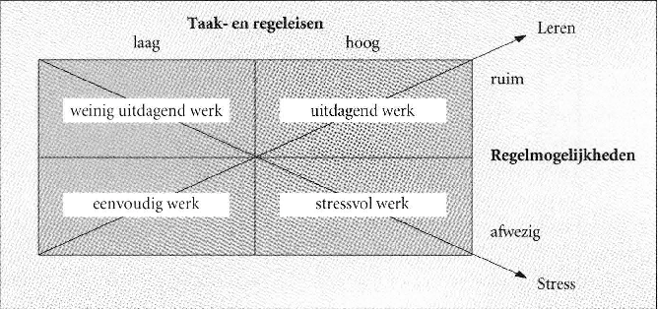
Figuur 5: Regelvereisten versus regelmogelijkheden (Karasek, 1979).
De twee eerdergenoemde richtlijnen stress risico's en leermogelijkheden zijn twee essentiële criteria voor de functie-inhoud. Wel moeten deze richtlijnen nog wel worden vertaald naar harde eisen. Amelsvoort en collega’s tonen zeven belangrijke functiekenmerken hierbij aan (Amelsvoort et al., 2008).
- Contact en samenwerking: Indien het werk de mogelijkheid biedt om samen te werken, gezamenlijk problemen op te lossen, dat medewerkers elkaar kunnen vervangen als dat nodig is, zal dit stress verminderen en leren medewerkers van elkaar.
- Autonomie: Medewerkers moeten zelf de mogelijkheid krijgen om problemen die ontstaan op de werkvloer op te kunnen lossen.
- Volledigheid in de functie: Een functie die volledig is bestaat uit een logisch samenkomen van voorbereidende, uitvoerende en ondersteunende taken.
- Informatievoorziening: Medewerkers dienen te worden geïnformeerd of moeten de gelegenheid krijgen om zelf informatie op te zoeken over het doel en de resultaten van hun werk.
- Beperkte kort cyclische taken: Taken van korte duur die zich snel herhalen dienen zoveel mogelijk te worden vermeden. Deze werkzaamheden bevatten namelijk geen leermogelijkheden en levert een verhoogde kans op stress.
- Organiserende taken: Organiserende taken worden uitgevoerd wanneer medewerkers betrokken zijn bij de organisatie van het werk, voor zover dat de eigen werkplek overstijgt.
- Afwisseling in taken: Een functie moet medewerkers de mogelijkheid bieden om eenvoudige taken met complexe taken af te wisselen.
Beukema (1996) en De Sitter (1980) beschrijven een derde inzicht over de arbeidsinhoud. Volgens hen gaat arbeidsinhoud voornamelijk over de aard van het werk en de manier waarop de werkzaamheden dienen te worden uitgevoerd. Een belangrijk aspect hierbij is taakstructuur. Verder speelt de mate in hoeverre de deeltaken eenzijdig zijn ook een rol. Als tweede speelt de mate van autonomie een rol. Hiermee bedoelen we de mate in hoeverre iemand zijn eigen keuzes kan maken met betrekking tot het uitvoeren van zijn werkzaamheden. Het derde aspect is de mogelijkheid om samen te werken. Hierbij gaat het over de mate waarin het werk de mogelijkheid biedt om samen te werken met andere collega’s. Het vierde en laatste aspect zijn de kwaliteitsvereisten. Hieronder verstaan we vereiste kennis en vaardigheden om de werkzaamheden goed uit te kunnen voeren. Kennis, inzicht en vaardigheden voor de uitvoering van de werkzaamheden verwijst naar de technische instrumentale kwalificaties. Daarnaast hebben de sociaal-normatieve kwalificaties invloed op de persoonlijke eigenschappen van de medewerker zoals flexibiliteit en creativiteit (Beukema, 1996).

2.5.2 Arbeidsomstandigheden
Onder arbeidsomstandigheden verstaan we ‘’de fysieke omgeving waarin arbeid wordt verricht’’ (Van Amelsvoort et al., 2008). Enkele factoren die hierbij meespelen zijn klimaat, lawaai, lichamelijke belasting en gevaarlijke stoffen. In de risico-inventarisatie en -evaluatie (RI&E) worden de gezondheids- en veiligheidsrisico’s geëvalueerd en geïnventariseerd. Sinds 1994 is het per wet verplicht dat werkgevers zich hieraan houden (RI&E Steunpunt, 2022). Om verloop en ziekteverzuim binnen een organisatie te beperken tot een minimum zijn goede arbeidsomstandigheden noodzakelijk. Goede arbeidsomstandigheden geven de medewerkers de mogelijkheid om hun werkzaamheden op een gezonde manier uit te voeren. Hieronder worden een aantal belangrijke aandachtspunten toegelicht die hierbij betrokken zijn (Van Hootegem et al., 2008).
- Uitzicht en verlichting: Voldoende daglicht stelt de medewerkers in de gelegenheid om zijn werkzaamheden op een goede manier uit te kunnen voeren. Echter kan te veel daglicht ook belemmerend werken. Denk hierbij aan een verkeerde lichtinval, dit kan ervoor zorgen dat een medewerker zijn computerscherm of werkbank niet goed kan zien. Daarnaast kunnen grote contrasten vermoeiend zijn voor de medewerker.
- Algemene voorzieningen: De organisatie dient zorg te dragen voor algemene voorzieningen; EHBO-voorzieningen, voldoende nooduitgangen, brandbestrijdingsmiddelen en beschermingsmiddelen.
- Bedrijfsbeleid: De organisatie moet de veiligheid op de werkvloer garanderen, hierbij is het essentieel dat het organisatiebeleid heeft opgesteld om dit te handhaven. Risico’s op de werkvloer dienen namelijk tot een minimum beperkt te worden.
- Gevaarlijke stoffen: Bij sommige beroepen en werkzaamheden worden de medewerkers blootgesteld aan gevaarlijke stoffen. Deze blootstelling lijkt wellicht onschuldig, maar deze gevaarlijke stoffen brengen ook risico’s met zich mee. De organisatie dient zorg te dragen voor correcte etiikettering van deze stoffen. Verder dienen er procedures opgesteld te worden over hoe de medewerker met deze stoffen om moet gaan. De organisatie is verantwoordelijk voor controle en handhaving op dit gebied.
- Geluidsoverlast: Binnen veel organisaties is er geluidsoverlast op de werkvloer. Machines en gereedschap zijn hierbij enkele voorbeelden. Deze middelen kunnen ervoor zorgen dat er blijvende gehoorschade bij de medewerkers optreedt. Verder kan geluidsoverlast ook irritatie opwekken bij de medewerkers. Deze irritatie leidt tot vermoeidheid.
- Gereedschap, werktuigen en machines: Naast de geluidshinder van gereedschap, werktuigen en machines. Kunnen deze middelen ook andere risico’s met zich meebrengen. De organisatie dient ervoor te zorgen dat deze middelen beschikken over de juiste certificering. Dit zorgt ervoor dat de medewerker werkt met de juiste en veilige middelen.
- Fysieke belasting: Een te hoge fysieke belasting kan leiden tot arbeidsongeschiktheid. Te hoge belasting kan leiden tot lichamelijke klachten, denk hierbij aan gewricht, spier of pees klachten. Als een medewerker veel moet tillen kan diegene last krijgen van zijn rug. Het gevolg van deze (te hoge) belasting kan ervoor zorgen dat het verzuim binnen de organisatie toeneemt of dat men op zoek gaat naar een baan elders.
- Klimaat: Medewerkers kunnen ook in de buitenlucht werkzaam zijn. Hierdoor zijn zij afhankelijk van de weersomstandigheden. Voor deze medewerkers moet er dan ook beschermende kleding beschikbaar worden gesteld worden. Enkele voorbeelden hierbij zijn regen, zonwerende en winterkleding.
Naast bovengenoemde voorbeelden van Van Hootegem en collega’s (2008). Benoemd Beukema ook een aantal voorbeelden, deze ziet u hieronder weergegeven (1996).
- Werkdrukbeleving.
- Bereikbaarheid.
- Werkomgeving.
- Personeelsvoorzieningen.
- Automatisering.
- Huishoudelijke taken.

2.5.3 Arbeidsvoorwaarden
Volgens Van Hootegem en collega’s verstaan we onder arbeidsvoorwaarden ‘’De voorwaarden waaronder mensen bereid zijn de gevraagde arbeidsprestatie te leveren’’. De arbeidsvoorwaarden zijn de compensatie die de medewerker ontvangt voor het verrichten van het werk. Deze tegenprestaties worden ook wel de primaire arbeidsvoorwaarden genoemd. Naast de hierboven genoemde tegenprestaties, treft de werkgever ook een regeling met betrekking tot de werkzekerheid, arbeidstijden en vakantieperiodes etc. Dit noemen we de secundaire arbeidsvoorwaarden. Regelingen en voorzieningen met betrekking tot de instroom, doorstroom en uitstroom van medewerkers noemen we de tertiaire arbeidsvoorwaarden (Van Hootegem et al., 2008). Hieronder treft u een aantal voorbeelden per categorie aan (Dijkstra, 2008).
Primaire arbeidsvoorwaarden:
- Sociale verzekeringen.
- Dertiende maand.
- Brutoloon.
Secundaire arbeidsvoorwaarden:
- Flexibiliteit: op het gebied van arbeidscontract en arbeidstijden.
- Pensioenregeling.
- Leaseauto.
Tertiaire arbeidsvoorwaarden:
- Loopbaanbeleid.
- Opleidingsbeleid.
- Jubilea.
- Eenmalige bonussen.
- Sportfaciliteiten.
Beukema omschrijft arbeidsvoorwaarden als volgt ‘’Het betreft alle afspraken tussen werkgever en werknemer over de voorwaarden waaronder arbeid verricht wordt’’. Deze afspraken kunnen betrekking hebben op het salaris, pensioenregeling, toelagen, opleidingen, cursussen, interne doorgroeimogelijkheden, arbeidstijden. Deze afspraken zijn weer onder te verdelen in primaire, secundaire en tertiaire arbeidsvoorwaarden (Beukema, 1996).

2.5.4 Arbeidsverhoudingen
Van Hootegem en collega’s definiëren arbeidsverhoudingen als volgt ‘’De mate waarin en de manier waarop medewerker en hun vertegenwoordigers een inbreng hebben in het beleid van de onderneming’’ (Van Hootegem et al., 2008).
Arbeidsverhoudingen zijn het vierde kenmerk van de vier A’s. Onder arbeidsverhoudingen verstaan we hoe er wordt samengewerkt en hoe conflicten met betrekking tot verdelingsvraagstukken worden opgelost. De stijl van leidinggeven is hierbij een belangrijk onderwerp. Verder zijn de wettelijke en formele inspraak bevoegdheden die medewerkers hebben essentieel. Deze bevoegdheden worden ook wel medezeggenschap genoemd binnen de organisatie. Hieronder treft u een aantal kenmerken van de arbeidsverhoudingen (Beukema, 1996).
- Stijl van leidinggeven.
- Werksfeer.
- Interne communicatie.
- Externe communicatie.
- Medezeggenschap/inspraakmogelijkheden.
- Mate van formaliteit.
4 A’s en blijf intentie
In onderstaand model van Van Diehl en collega’s zien we de invloed van de 4 A’s op de blijf intentie van medewerkers weergegeven. In dit model zien we dat tevredenheid van medewerkers over hun werk en de organisatie van groot belang zijn. Deze tevredenheid leidt tot hogere mate van betrokkenheid, een hogere blijf intentie en een lager ziekteverzuim (Van Diehl et al., 2007).
Zo zien we dat als de waardering op de onderdelen werkdruk, arbeidsinhoud, arbeidsorganisatie, arbeidsvoorwaarden en arbeidsverhoudingen omlaaggaat, het een negatief effect heeft op de tevredenheid en betrokkenheid van de medewerkers. Dit resulteert dan weer in een hoger ziekteverzuim, hoger personeelsverloop en een mindere kwaliteit op de arbeidsprestaties (Van Diehl et al., 2007).

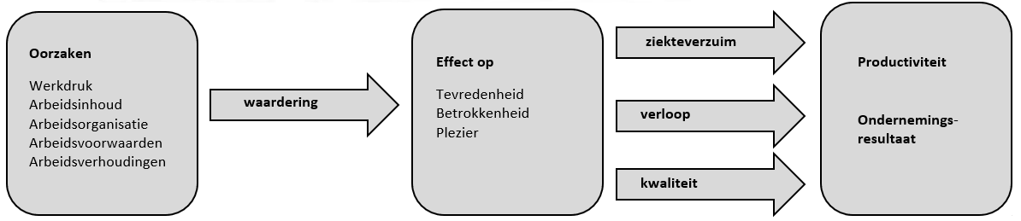
Figuur 6: 4 A’s en blijf intentie (Van Diehl et al., 2007).

2.6 Conclusie
De onderzoeker heeft gekozen om één model te gebruiken voor dit onderzoek. Om tot een juiste keuze te komen is het belang dat de onderzoeksresultaten bruikbaar zijn voor een advies die aansluit op de mandaten van de belanghebbende van dit onderzoek. Dit zijn de Staf en P&O Adviseur van 414 CBRN Compagnie. Verder is gekeken naar externe factoren zoals de spanning op de arbeidsmarkt. Met inachtneming van deze belangen en factoren is ervoor gekozen om geen gebruik te maken van de motivatietheorie. De factoren van de organisatiebetrokkenheid theorie worden ook vertegenwoordigt in de kwaliteit van arbeid. Zo gaan beide theorieën over loyaliteit, uitdaging, ontwikkelingsmogelijkheden en onderlinge relaties. De 4 A’s zijn daarom alomvattend voor 414 CBRN Compagnie. Deze factoren worden in de rest van dit onderzoek gebruikt om erachter te komen wat van invloed is op de keuze om bij de eenheid te blijven of te vertrekken.
Hypothesen
Uit onderzoek van Van der Ploeg blijkt dat medewerkers die scholing hebben genoten vaker tevreden zijn met hun werk dan medewerkers die geen scholing hebben genoten. Van der Ploeg verklaart dit doordat medewerkers die wel scholing hebben genoten in staat zijn om diverse en complexere werkzaamheden uit te voeren ten opzichte van hun collega’s die geen scholing hebben genoten (Van der Ploeg en Scholte, 2003).
Verder blijkt uit een intern personeelstevredenheidsonderzoek van Defensie dat een gebrek aan loopbaan-/ en ontwikkelingsmogelijkheden een grote rol speelt bij het vertrek onder haar personeel (Ministerie van Defensie, 2022).
Van Hoof en collega’s verklaren dat er geen vaste set aan factoren is waar iedere medewerker door beïnvloed kan worden. Deze factoren zijn persoonsafhankelijk omdat iedereen andere behoeften heeft. Van Hoof en collega’s geven aan dat er wel overlappingen zijn tussen de behoeften van mensen. Deze overlappingen hebben zij omschreven in een aantal factoren (Van Hoof et al., 2003).
- Interessant/uitdagend werk.
- Prettige collega’s en leidinggevende.
- Erkenning/beloning.
- Verantwoordelijkheid dragen.
- Leer- en ontwikkelingsmogelijkheden.
Hypothese 1
Arbeidsinhoud waarvan de factoren persoonlijke ontwikkeling en leer- en ontwikkelingsmogelijkheden oefenen invloed uit op de blijf- en vertrekredenen van medewerkers (manschappen en korporaals) werkzaam bij 414 CBRN Verdedigingscompagnie.
Hypothese 2
Arbeidsinhoud waarvan de factoren autonomie, organiserende taken en regelmogelijkheden oefenen invloed uit op de blijf intentie van medewerkers (manschappen en korporaals) werkzaam bij 414 CBRN Verdedigingscompagnie.
Hypothese 3
Arbeidsverhoudingen waarvan de factoren sfeer, mate van formaliteit en mate van inspraak oefenen invloed uit op de blijf intentie van medewerkers (manschappen en korporaals) werkzaam bij 414 CBRN Verdedigingscompagnie.

Conceptueel model
In onderstaand figuur wordt het conceptueel model uitgewerkt. Uit de literatuur is gebleken dat de arbeidssituatie waarin een medewerker zich bevindt gekenmerkt kan worden aan de hand van vier factoren: arbeidsinhoud, arbeidsomstandigheden, arbeidsvoorwaarden en arbeidsverhoudingen. In dit hoofdstuk worden de theorieën in het theoretisch kader visueel weergegeven. Dit conceptueel model bestaat uit afhankelijke en onafhankelijke variabelen. De afhankelijke variabele is de ‘blijf redenen van medewerkers’ die tot op heden bij de eenheid zijn gebleven. De onafhankelijke variabelen die van invloed zijn op deze blijf redenen zijn de arbeidsinhoud, arbeidsomstandigheden, arbeidsvoorwaarden en arbeidsverhoudingen. Deze vier factoren zijn van invloed op de keuze om de eenheid te verlaten of om juist te blijven.
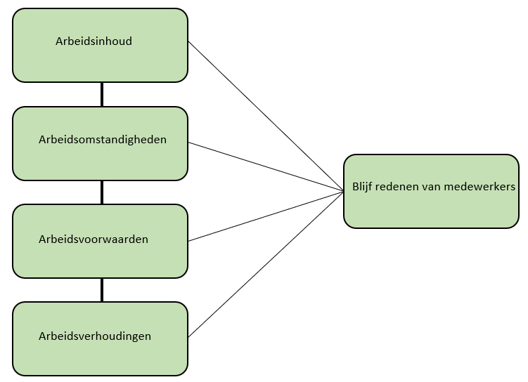
Figuur 7: conceptueel model

Zowel de arbeidsinhoud als de taakeisen en de regelmogelijkheden kunnen van invloed zijn op de tevredenheid van de medewerker. Dit kan er dan weer toe leiden dat een medewerker besluit om niet bij de organisatie te blijven. Dit geldt ook voor de arbeidsomstandigheden net als de arbeidsvoorwaarden en arbeidsverhoudingen. Om duidelijkheid te creëren over wat er onder welke ‘A’ valt treft u op de volgende pagina een overzicht aan met alle factoren per ‘A’ (De Groot, 2020; Lavrijsen, 2017) Deze factoren worden ook meegenomen in de topiclijst.

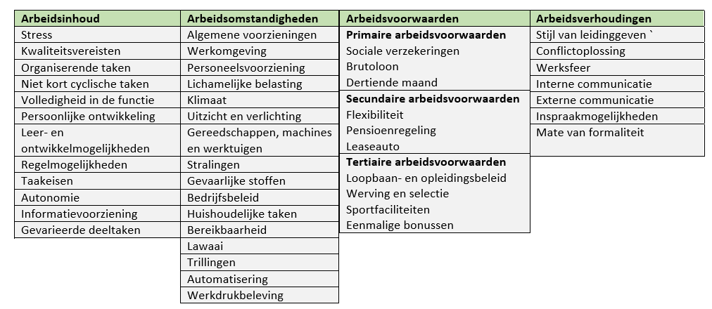
Figuur 8: factoren van de vier A’s (De Groot, 2020.; Lavrijsen, 2017).

Methodische verantwoording
Voor u treft u de methodische verantwoording. Dit hoofdstuk gaat in op het type onderzoek, de respondenten, de procedure, meetinstrumenten en analyses.

4.1 Kwalitatief onderzoek
Om duidelijk te krijgen welke factoren van invloed zijn op de blijf intentie van manschappen en korporaals van 414 CBRN Compagnie wordt gebruik gemaakt van een kwalitatief onderzoek. Deze onderzoek variant is bewust gekozen om diepgang te creëren tijdens de groepsinterviews. Deze variant geeft de onderzoeker de mogelijkheid om dieper op specifieke onderwerpen in te gaan gedurende de interviews. Daarnaast kunnen de blijf redenen per medewerker, rang of functie verschillen. Door het houden van persoonlijke diepte-interviews kan de onderzoeker doorvragen naar achterliggende oorzaken. Gezien het volle werkrooster van de eenheid en met inachtneming van de beschikbaarheid van de doelgroep, maakt de onderzoeker gebruik van groepsgesprekken. Hiervoor is gekozen om zoveel mogelijke respondenten te realiseren voor dit onderzoek.

Verder bevraagt de onderzoeker in de periode van oktober 2022 t/m december 2022 de vertrekredenen bij manschappen en korporaals die hun ontslag op eigen verzoek indienen.
Gedurende deze gesprekken bevraagt de onderzoeker de redenen waarom iemand ervoor kiest om vrijwillig de eenheid te verlaten. Hier maakt de onderzoeker gebruik van een kwalitatief onderzoek. Om een zo hoog mogelijke deelname te realiseren aan dit onderzoek verwerkt de onderzoeker de resultaten anoniem in een gespreksverslag. Er zijn hiervan geen transcripten beschikbaar en alleen de relevante informatie voor dit onderzoek wordt verwerkt in deze gespreksverslagen.

Zowel de manschappen en korporaals worden bevraagd voor dit onderzoek. Uit interne formatie en bezetting gegevens van de eenheid blijkt dat de eenheid voornamelijk bestaat uit manschappen en korporaals. Uit de vertrekdata die eerder benoemd is in de inleiding zien we dat de grootste groep medewerkers die de eenheid verlaten manschap of korporaal zijn (Persoonlijke communicatie, 3 oktober 2022). Vandaar dat deze doelgroep wordt onderzocht.

Voor dit onderzoek zijn er vijf groepsinterviews en zeven exitgesprekken afgenomen. Het eerste groepsinterview heeft de onderzoeker afgenomen om de topiclijst en de effectiviteit van een groepsinterview te toetsen. Na het eerste groepsgesprek heeft de onderzoeker de topiclijst aangepast zodat deze beter aansluit bij de doelgroep. Het eerste groepsinterview blijkt succesvol. De gereserveerde ruimte biedt voldoende privacy en het gereserveerde tijdvak blijkt voldoende te zijn.

De geïnterviewde 32 medewerkers hebben de rang manschap of korporaal. Deze medewerkers vervullen verschillende functies binnen de eenheid. Zij werken bij een Ontsmettings-peloton, DIM-peloton of Logistiek-peloton. De onderzoeker maakt geen onderscheid tussen de verschillende functies. Er wordt geen onderscheid gemaakt tussen deze drie specialiteiten omdat medewerkers binnen de eenheid kunnen wisselen van specialiteit. Verder is het vraagstuk van dit onderzoek relevant voor alle manschap en korporaal functies die uitgevoerd worden binnen de eenheid.

Dit onderzoek poogt om de blijf- en vertrekredenen van manschappen en korporaals te achterhalen. Om dit te bereiken voert de onderzoeker semigestructureerde groepsinterviews en exitgesprekken. Doordat de onderzoeker gebruikt maakt van deze interviewopzet kan de onderzoeker doelgericht te werk gaan en leveren de gespreksvormen voornamelijk zuivere data op. De totale onderzoekspopulatie van dit onderzoek bestaat uit 48 medewerkers die de rang manschap of korporaal bekleden (Persoonlijke communicatie, 3 oktober 2022).

4.2 Procedure en respondenten

4.2.1 Dataverzameling
De onderzoeker heeft in oktober 2022 contact opgenomen met de Compagnie Sergeant-Majoor (CSM) van de eenheid. De CSM is op de hoogte gesteld van het gewenste aantal respondenten voor dit onderzoek. De CSM heeft kennis van het weekrooster van de eenheid en geeft aan dat week 47 en 48 van 2022 de weken zijn waarin men beschikbaar is om mee te doen aan het onderzoek. Door ruim op tijd de planning en behoefte door te nemen met de CSM, zijn er voldoende respondenten die mee doen aan dit onderzoek.
Planning | Activiteiten
Week 35 t/m 39 2022 | Vraagstuk binnen de eenheid vaststellen.
Week 35 t/m 42 2022 | Relevante literatuur verzamelen.
Week 40 t/m 43 2022 | Aanleiding, theoretisch kader en methodische verantwoording schrijven.
Week 43, 47 en 48 2022 | Groepsinterviews afnemen met de doelgroep.
Week 37 t/m 51 2022 | Exitgesprekken voeren met de doelgroep.
Week 51 en 52 2022 | Transcriberen en coderen.
Week een en twee 2023. | Resultaten en conclusie schrijven.
Tabel 1: planning onderzoek.

4.2.2 Onderzoekspopulatie
De eenheid bestaat uit 74 medewerkers. Hiervan zijn er 71 man en drie vrouw. De gemiddelde leeftijd binnen de eenheid ligt op 29 jaar. Van het totaal aantal medewerkers van de eenheid bekleden zeven de rang cluster officier, 19 de rang cluster onderofficier, 17 de rang cluster korporaal en 31 de rang cluster manschap (Persoonlijke communicatie, 3 oktober 2022).
De onderzoekspopulatie is een diverse groep. Op de volgende pagina treft u drie tabellen aan die meer informatie geven over het geslacht, leeftijd en afdeling van de onderzoekspopulatie.

Geslacht | Aantal van geslacht | Percentage van geslacht
Man | 71 | 96 %
Vrouw | 3 | 4 %
Totaal | 74 | 100,00 %
Figuur 2: Tabel overzicht geslacht.

Leeftijd categorie | Aantal van leeftijd categorie | Percentage van leeftijd
18-24 jaar | 23 | 32 %
25-34 jaar | 36 | 48 %
35-44 jaar | 9 | 12 %
45-50 jaar | 6 | 8 %
Totaal | 74 | 100 %
Figuur 3: Tabel overzicht leeftijd.

Afdeling | Aantal van afdeling | Percentage van afdeling
Ontsmetter/constructie | 45 | 60 %
DIM | 12 | 17 %
Logistiek | 10 | 14 %
Staf | 7 | 9 %
Totaal | 74 | 100,00 %
Figuur 4: Tabel overzicht afdeling.

4.2.3 Afbakening
Hieronder treft u een schematische weergave van de afbakening die is toegepast bij dit onderzoek. Bij dit onderzoek gaat de onderzoeker alleen in op de blijf redenen van manschappen en korporaals omdat het personeelstekort het hoogste is bij deze doelgroep binnen de eenheid. Het is vanwege de krapte op de arbeidsmarkt belangrijk dat de organisatie ervoor zorgt dat men graag wil blijven bij eenheid. In het onderstaande figuur ziet u dat de gehele eenheid uit 74 medewerkers bestaat. Vervolgens ziet u de dat er wordt getrechterd naar (onder-)officieren, korporaals en manschappen. Uiteindelijk richt de onderzoeker zich op de doelgroep manschappen en korporaals. Binnen deze eenheid zijn er op 8 november 2022, 31 manschappen en 17 korporaals werkzaam (Persoonlijke communicatie, 3 oktober 2022).
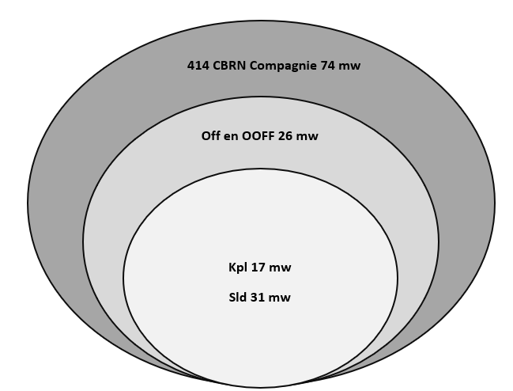
Figuur 9: afbakening respondentengroep.

4.2.4 Steekproef
De onderzoeker heeft binnen de onderzoekspopulatie een selecte steekproef gemaakt. De onderzoekspopulatie is afgebakend. Zo zijn de medewerkers die kunnen deelnemen aan dit onderzoek gefilterd op rang. Dit is gedaan om een representatief beeld van de populatie te kunnen vormen.

4.2.5 Benadering van de respondenten
Op maandag 12 september 2022 heeft de onderzoeker zich voorgesteld aan de eenheid. Dit gebeurde tijdens het ochtendappel, hierbij heeft de onderzoeker het onderzoek toegelicht en aangegeven dat hij enkele medewerkers van de eenheid gaat bevragen in november. Op maandag 14 september heeft de CSM van de eenheid bij zijn eenheid aangegeven dat in week 47 en week 48 de groepsgesprekken voor dit onderzoek plaatsvinden. Medewerkers van de eenheid krijgen hierdoor één week de tijd om zich hiervoor aan te melden.

4.2.6 Respondenten
De groepsinterviews zijn alle vijf in persoon op de werkplek afgenomen. De interviews vonden plaats in een gereserveerde afgesloten kantoorruimte. Op deze manier kon iedereen deelnemen aan dit onderzoek en wordt de drempel verlaagd. De medewerkers zitten tijdens het gesprek in een vertrouwde omgeving, hierdoor zijn zij op hun gemak en gaat de onderzoeker ervan uit dat de respondenten tijdens de gesprekken eerlijk zijn. De interviews op een andere locatie of buiten werktijd afnemen blijkt een uitdaging, omdat de medewerkers van de eenheid een druk rooster hebben met diverse oefeningen in binnen- en buitenland. Hierdoor blijkt deze optie de meest geschikte omdat anders de interviews niet binnen het gewenste termijn gehouden kunnen worden.
Hieronder ziet u een tabel met individuele eigenschappen weergegeven van alle respondenten. In de tabel is te zien wanneer het interview is afgenomen, aan welk groepsinterview zij hebben deelgenomen, de rang en welke functie zij uitvoeren. Om de anonimiteit van de respondenten te borgen kiest de onderzoeker ervoor om geen andere persoonskenmerken te verwerken.

Datum interview | Groep | Respondent | Rang | Functie
24-10-2022 | 1 | 1 | Manschap | Logistiek
24-10-2022 | 1 | 2 | Korporaal | DIM
24-10-2022 | 1 | 3 | Korporaal | Ontsmetter/constructie
24-10-2022 | 1 | 4 | Manschap | Ontsmetter/constructie
24-10-2022 | 1 | 5 | Korporaal | Ontsmetter/constructie
24-10-2022 | 1 | 6 | Manschap | Logistiek
24-11-2022 | 2 | 1 | Korporaal | DIM
24-11-2022 | 2 | 2 | Korporaal | DIM
24-11-2022 | 2 | 3 | Manschap | DIM
24-11-2022 | 2 | 4 | Manschap | DIM
24-11-2022 | 2 | 5 | Korporaal | DIM
24-11-2022 | 3 | 1 | Manschap | Ontsmetter/constructie
24-11-2022 | 3 | 2 | Manschap | Ontsmetter/constructie
24-11-2022 | 3 | 3 | Manschap | Ontsmetter/constructie
24-11-2022 | 3 | 4 | Korporaal | Ontsmetter/constructie
24-11-2022 | 3 | 5 | Manschap | Logistiek
30-11-2022 | 4 | 1 | Manschap | DIM
30-11-2022 | 4 | 2 | Korporaal | DIM
30-11-2022 | 4 | 3 | Manschap | DIM
30-11-2022 | 4 | 4 | Manschap | DIM
30-11-2022 | 4 | 5 | Manschap | DIM
30-11-2022 | 5 | 1 | Korporaal | Ontsmetter/constructie
30-11-2022 | 5 | 2 | Korporaal | Ontsmetter/constructie
30-11-2022 | 5 | 3 | Manschap | Ontsmetter/constructie
30-11-2022 | 5 | 4 | Manschap | Logistiek
Tabel 5: Overzicht respondenten groepsinterview.

Datum uit dienst | Datum exitgesprek | Respondent | Rang | Functie | Lengte dienstverband
30-09-2022 | 14-09-2022 | 1 | Manschap | Ontsmetter/constructie | 7 jaar
30-09-2022 | 19-09-2022 | 2 | Manschap | Ontsmetter/constructie | 4 jaar
30-09-2022 | 19-09-2022 | 3 | Korporaal | Ontsmetter/constructie | 6 jaar
31-10-2022 | 18-10-2022 | 4 | Korporaal | Ontsmetter/constructie | 7 jaar
31-11-2022 | 24-11-2022 | 5 | Korporaal | DIM | 7 jaar
31-11-2022 | 21-11-2022 | 6 | Korporaal | Logistiek | 5 jaar
01-01-2023 | 19-11-2022 | 7 | Manschap | Ontsmetter/constructie | 2 jaar
Tabel 6: Overzicht respondenten exitgesprekken.

4.3. Betrouwbaarheid en validiteit
Onder het begrip betrouwbaarheid verstaan we ‘’dat het meetinstrument betrouwbare informatie oplevert en dat bij herhaling van het onderzoek dezelfde resultaten verkregen worden’’ (Scriptium, 2016). De onderzoeker start elk interview met een korte introductie van zichzelf en van elke respondent. Hierbij wordt gevraagd naar rang, functie en werkzaamheden. De betrouwbaarheid van dit onderzoek kan worden onderbouwd door een tweetal factoren. De onderzoeker maakt gebruik van diverse interviewtechnieken. Enkele technieken die de onderzoeker toepast zijn doorvragen en samenvatten. Dit geeft de onderzoeker de mogelijkheid om tot de kern van een oorzaak te komen. Daarnaast maakt de onderzoeker gebruik van een topliclijst die gebaseerd is op een bestaande topiclijst die eerder is gebruikt voor een soortgelijk onderzoek (de Groot, 2020). De topiclijst geeft structuur aan de interviews. Op 24-10-2022 heeft de onderzoeker het eerste groepsinterview afgenomen. Het doel van dit interview, naast het verzamelen van data, is het testen van de topiclijst en voorbeeldvragen. Uit dit gesprek is gebleken dat bepaalde aanpassingen nodig zijn. De definitieve topiclijst met voorbeeldvragen vindt u terug in de bijlage.
Een kanttekening is dat de interviews in groepsverband zijn gehouden. Dit kan als een nadeel worden ervaren omdat men wellicht antwoorden anders verwoord of achterhoudt omdat er directe collega’s bij het interview aanwezig zijn. Om dit tegen te gaan verwerkt de onderzoeker de resultaten anoniem. De transcripten van de gehouden interviews vindt u terug in bijlage. Om de anonimiteit van de respondenten verder te garanderen wordt enkel de datum van het interview, de rang en welk specialisme zij uitvoeren binnen de eenheid benoemd. Verder verwerkt de onderzoeker geen persoonskenmerken bij deze groep.

De exitgesprekken zijn in een afgesloten spreekkamer gehouden en ingepland op een moment waarop de vertrekkende medewerker beschikbaar was. Vooraf heeft de onderzoeker telefonisch contact gehad met de vertrekkende medewerker om het doel van het gesprek te delen met de medewerker. Ook is iedereen geïnformeerd over de duur, het doel en de verwerking van de antwoorden van het gesprek. Hierbij gingen zeven medewerkers akkoord met het verwerken van de resultaten voor dit onderzoek. Met de overige medewerkers zijn gesprekken gehouden maar deze resultaten zijn niet verwerkt, dit op verzoek van de medewerkers.
Onder het begrip validiteit verstaan we ‘’dat er gemeten wordt wat het onderzoek beoogt te meten’’ (Scriptium, 2016). De interne validiteit heeft betrekking op de inhoudelijke kwaliteit van dit rapport. De onderzoeker borgt deze interne validiteit door gebruik te maken van een bestaande gevalideerde topiclijst. De topiclijst is samengesteld aan de hand van relevante literatuur. Daarnaast sluiten de onderwerpen uit de topiclijst aan op het conceptueel model van dit onderzoek, wat u terug kunt zien in Hoofdstuk 3. Conceptueel model.

4.4. Analyses
De onderzoeker maakt gebruik van drie vormen van coderen voor het analyseren en verwerken van de groepsinterviews. Hieronder treft u deze vormen aan met uitleg. In de bijlage 4. Transcripten ontvangt treft u een gecodeerd groepsinterview aan. Daarnaast kunt u in bijlage 3. Codeboom de codeboom inzien.

4.4.1 Open coderen
Bij dit onderzoek maakt de onderzoeker gebruik van open coderen. Hierbij neemt de onderzoeker de getranscribeerde interviews door en plaats hij labels ofwel codes aan stukken tekst. Deze toegevoegde codes geven per stuk tekst aan wat het hoofdthema is (Dingemanse, 2021).

4.4.2 Axiaal coderen
Nadat de onderzoeker het open coderen heeft voltooid gaat hij van start met het axiaal coderen. Hierbij vergelijkt de onderzoeker de geplaatste codes met elkaar en voegt deze samen onder een grote overkoepelende code. Dit proces is een dynamisch en veranderend proces. Hierdoor veranderen de codes en samenstelling hiervan. Uiteindelijk heeft de onderzoeker na deze stap een aantal hoofdthema’s (Dingemanse, 2021).

4.4.3 Selectief coderen
Afsluitend maakt de onderzoeker gebruik van selectief coderen. Hierbij brengt de onderzoeker alle hoofdthema’s van de vorige stap onder in de gebruikte theorie. Op basis van deze selectie gaat de onderzoeker aan de slag met het leggen van relaties en verbanden in de data (Dingemanse, 2021).

Resultaten
Om de gestelde hoofdvraag ‘’Wat is de blijf intentie van medewerkers die de rang manschap of korporaal bekleden, werkzaam bij 414 CBRN Verdedigingscompagnie, en in hoeverre heeft de kwaliteit van arbeid hier invloed op?’’ te kunnen beantwoorden, treft u in dit hoofdstuk de resultaten aan. De resultaten worden per deelonderwerp beschreven. Per deelonderwerp worden er één of meerdere citaten of parafrases getoond. Deze kunnen positief (groen), minder positief/neutraal (oranje) of negatief (rood) zijn. Deze citaten zijn verzameld uit de afgenomen groepsinterviews en exitgesprekken. Allereerst treft u de ervaringen van medewerkers in actieve dienst aan, gevolgd door medewerkers die uit dienst zijn.
Als handvat voor het presenteren van de resultaten hanteert de onderzoeker paraplutermen voor het beschrijven van het percentage dat positief, neutraal of negatief is over de bevraagde onderwerpen. De onderzoeker spreekt van een grote meerderheid als 75% tot 100% van de respondenten dezelfde mening/ervaring deelt. Als 50% tot 75% dezelfde mening/ervaring deelt, spreekt de onderzoeker van een kleine meerderheid. Als 25% tot 50% dezelfde mening/ervaring deelt, spreekt de onderzoeker van een grote minderheid. Wanneer 0% tot 25% dezelfde mening/ervaring deelt spreken wij van een kleine minderheid.

5.1. Medewerkers in actieve dienst

5.1.1 Arbeidsinhoud
In deze paragraaf treft u de ervaringen aan van de respondenten in actieve dienst op het gebied van arbeidsinhoud.
Volledigheid in functie
Medewerkers van 414 gaan regelmatig op oefening. Hier krijgen de medewerkers de mogelijkheid hun getrainde CBRN of constructie vaardigheden te laten zien. In Europa en Noord-Amerika zijn er verschillende CBRN-oefenterreinen waar 414 gebruik van maakt. In mei 2022 is een detachement van 414 uitgezonden naar Litouwen voor zes weken, waar zijn in CBRN-capaciteit deelnamen aan de oefening Iron Wolf.
Een kleine meerderheid van de respondenten die bij de ontsmetters werken vinden het lastig resultaat te halen uit hun werkzaamheden gedurende een CBRN-oefening. De respondenten werkzaam bij de ontsmetters geven aan voldoening en resultaat te halen uit de constructiewerkzaamheden omdat ze daar een eindproduct opleveren. Zij stellen behoefte te hebben om hun werkzaamheden in realistische situaties toe te kunnen passen en uitgezonden te worden in de CBRN-capaciteit. 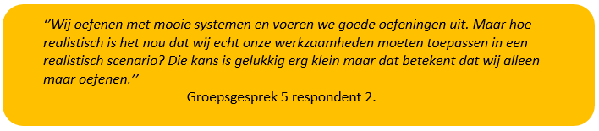

Organiserende taken
De mate van vrijheid om zelf activiteiten te organiseren wordt positief ervaren door de geïnterviewde medewerkers. Een grote meerderheid van de respondenten geeft aan dat zij in meerdere gevallen zelf momenten kunnen inplannen om werkzaamheden extra te oefenen en hiermee invulling te geven aan hun eigen leerbehoefte 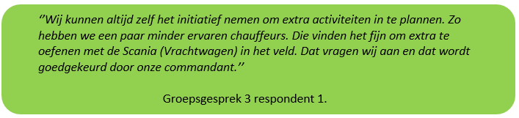
Herhalend werk
Een kleine meerderheid van de respondenten in actieve dienst geven aan dat zij door het diverse takenpakket van hun eenheid enerzijds worden uitgedaagd. Maar dat zij buiten de oefeningen om tijdens een kazerne week het werk als eentonig ervaren. De respondenten die bij de ontsmetters werken stellen dat zij een beperkt aantal scenario’s kunnen oefenen gedurende deze kazerne weken. 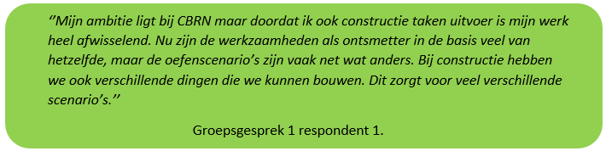
Leer- en ontwikkelingsmogelijkheden
Scholingsmogelijkheden is een thema dat veel terugkomt in de interviews. Een grote meerderheid van de respondenten is erg positief over de mogelijkheden op het gebied van opleidingen en cursussen. Door het brede takenpakket van de eenheid is het nodig dat de medewerkers van de eenheid ook breed worden opgeleid. Zo ontvangt iedereen in de basis de CBRN Operator MBO niveau 2 opleiding als onderdeel van de VTO. Verder krijgt iedere militair een budget om zijn rijbewijs B te behalen. Afhankelijk van de vervolgfunctie die de medewerker uitgaat voeren binnen de eenheid ontvangt die verder opleidingen en cursussen. Echter geven de respondenten die werkzaam zijn bij de DIM aan dat zij behoefte hebben aan een werk en leer traject dat aansluit op de DIM werkzaamheden. Zo kunnen de ontsmetters/constructie genisten de constructie opleiding volgen, maar heeft de DIM nog geen traject zoals deze. 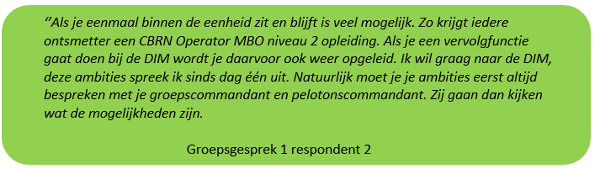

Autonomie
Over de mate van autonomie hebben de respondenten wisselende ervaringen. De respondenten stellen dat de CBRN-werkzaamheden uitgevoerd worden aan de hand van vaste procedures. Maar dat zij in sommige gevallen hiervan mogen afwijken als dat noodzakelijk is. Verder kunnen deze procedures aangepast worden als blijkt dat het effectiever is om het op een andere manier te doen. De respondenten geven aan altijd een voorstel te mogen doen. Hun voorstel wordt dan getest en als het succesvol is wordt deze nieuwe procedure in gebruik genomen. Een grote meerderheid van de respondenten werkzaam bij de ontsmetters is van mening dat zij meer vrijheid hebben bij het uitvoeren van de constructiewerkzaamheden. Dit komt volgens de respondenten doordat zij hier minder procedure matig te werk gaan dan bij het ontsmetten.
De respondenten werkzaam bij de DIM en logistiek ervaren een hoge mate van autonomie. Hierover is men positief. Zij stellen dat zij vrij te werk mogen gaan en dat het succesvol behalen van het einddoel het belangrijkste is. Hierbij is het niet altijd noodzakelijk dat de werkzaamheden worden uitgevoerd aan de hand van werkprocedures. De respondenten geven aan dat hun groepscommandanten en pelotonscommandanten hun hierin vertrouwen. Wel moet alles op een verantwoordelijke en veilige manier plaatsvinden. 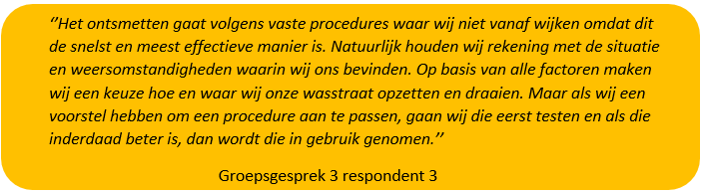
Informatievoorziening
Over het aspect informatievoorziening is een grote meerderheid van de respondenten minder positief. De respondenten zijn van mening dat informatie laat beschikbaar komt of dat gedurende de uitvoering van een taak de informatie wordt gewijzigd. Verder geven respondenten aan dat de jaarplanning van de eenheid niet vaststaat. De jaarplanning kan nog onderworpen worden aan wijzigingen gedurende het jaar. Hierdoor ervaart een kleine minderheid van de respondenten uitdagingen op het gebied van werk en privé balans. 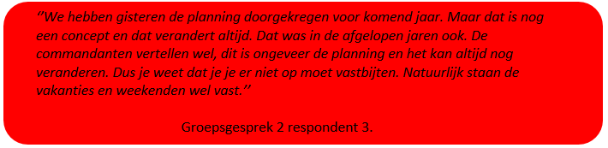

5.1.2. Arbeidsomstandigheden
In deze paragraaf treft u de ervaringen aan van de respondenten in actieve dienst op het gebied van arbeidsomstandigheden.
Werkomgeving
Een grote meerderheid van de respondenten in actieve dienst zijn positief over de werkomgeving waarin zijn hun werkzaamheden kunnen uitvoeren. De respondenten zijn erg positief over de CBRN-oefenlocaties van hun eenheid. De faciliteiten en middelen van deze oefenlocaties zijn aspecten waarover zij erg tevreden zijn. Daarnaast zijn de respondenten ook positief over de werkomgeving als we het hebben over een kazerne week. Hier zijn de respondenten positief over de sportfaciliteiten, eetzaal, kantoorruimtes en oefenterreinen van de kazerne. 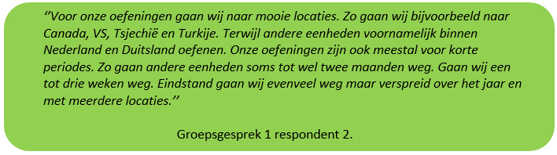
Fysieke belasting
De fysieke belasting wordt door een kleine meerderheid van de respondenten als positief ervaren. De respondenten geven aan dat het werken met beschermende kleding belastend kan zijn. Wel geven de respondenten aan dat zij enkel met deze beschermende kleding werken als het noodzakelijk is. Zij dragen alleen deze kleding tijdens een CBRN-missie of oefening op de momenten dat zij mogelijk in contact komen met de gevaarlijke stoffen. Tijdens de rest van hun werkzaamheden dragen zij hun normale werkkleding wat de respondenten als niet belastend ervaren.
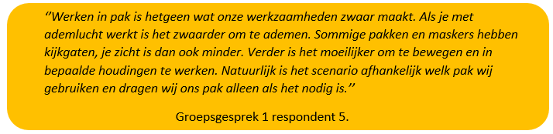

Klimaat
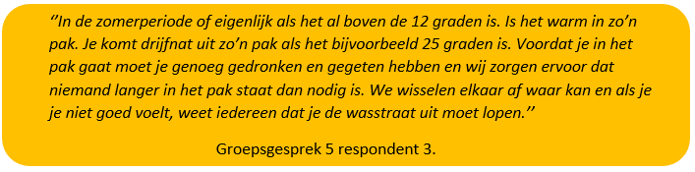
Het klimaat heeft invloed op de ervaring van de respondenten. De respondenten zijn van mening dat temperaturen vanaf 12° het werk in beschermende kleding zwaarder maakt. Een kleine meerderheid van de respondenten geeft aan dat zij desondanks het werken onder deze omstandigheden veilig en verantwoord te werk gaan. De werktijden in beschermende kleding worden afgestemd op de weersomstandigheden en zijn er diverse veiligheidsvoorschriften rondom het werken in deze beschermende kleding.

Materiaal
De meningen over het aspect materiaal zijn verdeeld. Een kleine meerderheid van de respondenten is minder positief over de staat van het materiaal. De respondenten geven aan dat zij met geschikt en kwalitatief CBRN-meetapparatuur (enkele voorbeelden die zij benoemen zijn de First, Tru Defender en Red Eye) en beschermende kleding te werk gaan. Deze meetapparaten worden voornamelijk gebruikt door de DIM medewerkers. De respondenten zijn van mening dat zij werken met een verouderd chemicaliën mengsysteem en verkenningsvoertuig (Fuchs). Zij vinden deze materialen verouderd en toe zijn aan vervanging.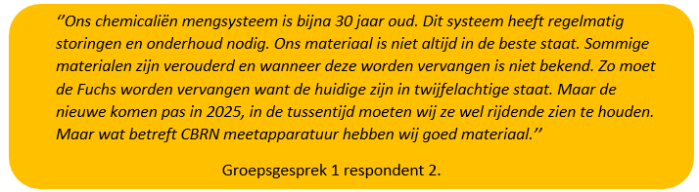
Gevaarlijke stoffen
Een grote meerderheid van de respondenten is positief over het aspect gevaarlijke stoffen. Zij zijn te spreken over de meeste CBRN-bronnen die ter beschikking gesteld worden op de CBRN-oefenlocaties waar zij trainen. Verder zijn de respondenten positief over de beschikbare beschermende werkkleding.
Een kleine minderheid van de respondenten die werkzaam zijn bij de DIM is minder positief over de CBRN-bronnen van de oefenlocatie in Tsjechië. De respondenten die werkzaam zijn bij de DIM geven aan dat de beperkte mate van deze CBRN-bronnen in Tsjechië het lastig maakt om hun oefening goed uit te voeren. Zo ervaren zij de beperkte mate van CBRN-bronnen en de grote mate van controle vanuit de veiligheidsinstructeurs in Tsjechië als hinderlijk.

Werkdrukbeleving
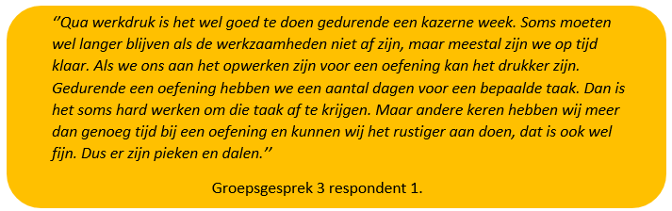
De werkdruk wordt gedurende een kazerne week als positief ervaren. Een merendeel van de respondenten geven aan dat gedurende een opwerktraject naar een oefening of missie de werkdruk kan toenemen. Gedurende een oefening hebben de respondenten een bepaalde tijd voor hun werkzaamheden. De werkdruk verschilt per oefening. Dit heeft te maken met dat er per oefening verschillende werkzaamheden worden uitgevoerd onder wisselende omstandigheden. Daarnaast wordt de werkdruk tijdens een onderhoudsperiode als negatief ervaren. Een kleine meerderheid van de respondenten geeft aan dat 414 een eenheid is met veel materiaal dat in een korte periode onderhouden en geteld dient te worden. Wat volgens deze respondenten niet altijd uitvoerbaar is.

Werk privé balans
Een grote minderheid van de respondenten is minder positief over het aspect werk privé balans. De respondenten vinden het lastig om een ritme buiten Defensie te creëren. Sommige respondenten slapen gedurende hun werkweek op de kazerne. De respondenten vinden het lastig om activiteiten te plannen op momenten buiten de vaste vakanties en weekenden. Volgens de respondenten heeft dit met de jaarplanning te maken die gedurende het jaar onderworpen kan worden aan wijzigingen.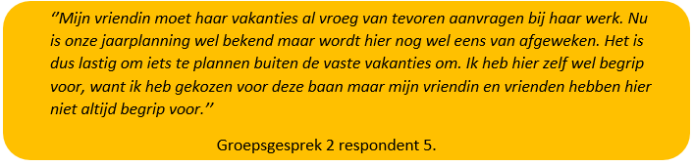

5.1.3. Arbeidsvoorwaarden
In deze paragraaf treft u de ervaringen aan van de respondenten in actieve dienst op het gebied van arbeidsvoorwaarden.
Salaris
Bij Defensie krijgt men per rang een vast salaris. Bij elke rang zijn er meerdere loontreden, zodat men binnen hun rang nog financieel kan groeien. Een commandant kan ervoor kiezen om iemand een prestatietoelage toe te kennen en sommige functie komen in aanmerking voor een bindingspremie. Enkele CBRN-functies komen hiervoor in aanmerking. Een groot merendeel van de respondenten is positief over het salaris met ingang van het Arbeidsvoorwaardenakkoord 2021-2023. De respondenten geven aan dat het mogelijk is om bij een civiele baan meer salaris af te dwingen. De ruimte om te onderhandelen bestaat niet bij de Defensieorganisatie. Echter is dit voor het merendeel van de respondenten geen heikel punt. Zij vinden het salaris toereikend voor hun werkzaamheden. 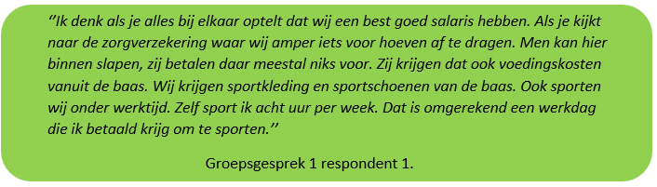
Flexibiliteit
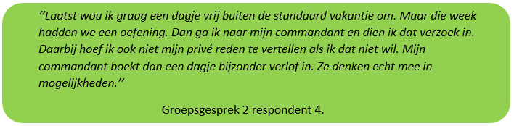
Over het punt flexibiliteit zijn de respondenten in actieve dienst positief te spreken. Zij geven aan dat commandanten binnen de eenheid meedenken met de wensen van het individu. De commandanten kunnen flexibel omgaan met de werktijden en verlof buiten vaste vakantieperiodes is altijd bespreekbaar.

Sportfaciliteiten
De respondenten zijn positief over de beschikbare sportfaciliteiten. Op de kazerne is er een breed scala aan sportfaciliteiten beschikbaar (fitness, hardloopbaan, zwembad, dojo etc.). De respondenten zijn te spreken over de kwaliteit van de faciliteiten en de tijden dat zij hiervan (buiten werktijd) gebruik van kunnen maken. 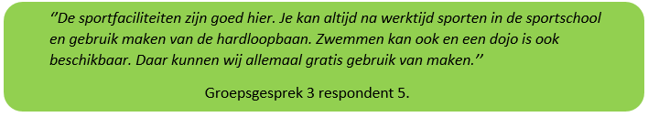

5.1.4 Arbeidsverhoudingen
In deze paragraaf treft u de ervaringen aan van de respondenten in actieve dienst op het gebied van arbeidsverhoudingen.
Stijl van leidinggeven
Een grote meerderheid van de respondenten in actieve dienst is positief over de stijl van hun leidinggevenden. Zij spreken van een persoonlijke behandeling door hun commandanten. De respondenten die in het verleden bij andere eenheden hebben gewerkt geven aan dat de manier waarop men leidinggeeft bij 414 een echt pluspunt is van deze eenheid. 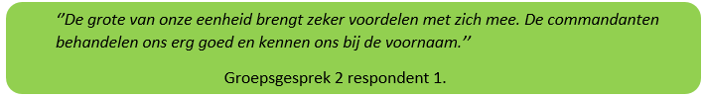
Werksfeer
Het aspect werksfeer wordt positief ervaren door een grote meerderheid van de respondenten. De respondenten vinden dat zij een gezamenlijke club zijn, ook al zijn zij verdeeld over drie specialiteiten (ontsmetten/constructie, DIM en logistiek). De respondenten beschrijven de sfeer als erg persoonlijk en prettig. Verder besteedt de eenheid veel aandacht aan dit aspect door het organiseren van Gorilla dagen (teambuilding) en compagnie feesten. 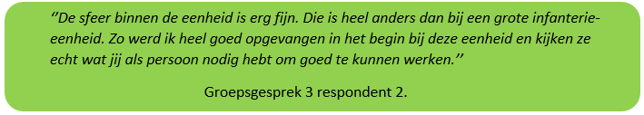
Communicatie
Communicatie is een aspect waar een grote meerderheid van de respondenten positief over is. Zij spreken van een open en persoonlijke manier van communicatie met hun commandanten. De respondenten die in het verleden bij andere eenheden hebben gewerkt geven aan dat de manier waarop de communicatie verloopt binnen 414 een echt pluspunt is van deze eenheid. 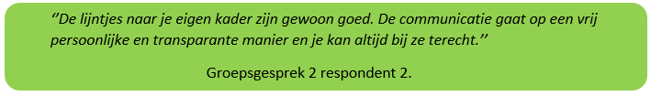
Inspraakmogelijkheden
Een grote meerderheid van de respondenten ervaren de mate van inspraak als positief binnen 414. De respondenten zijn van mening dat zij invloed kunnen uitoefenen op de planning. Zij kunnen een activiteit voorstellen en deze wordt volgens de respondenten vaak opgenomen in de planning. De respondenten die in het verleden bij andere eenheden hebben gewerkt geven aan dat inspraak binnen meerdere eenheden mogelijk is. Wel ervaren zij een hogere mate van inspraak binnen 414 ten opzichte van hun vorige eenheid. Zij stellen dat 414 zich hierin op een positieve manier onderscheid ten opzichte van andere eenheden. 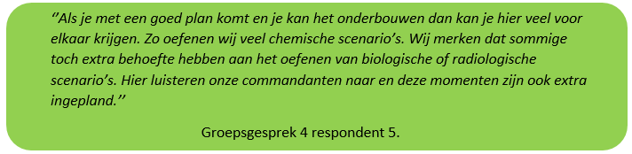

Mate van formaliteit
Formaliteit is binnen de Defensieorganisatie standaard. Medewerkers dienen elkaar en hun commandanten op de correcte manier aan te spreken. Een grote meerderheid van de respondenten is positief over de mate van formaliteit binnen 414. De respondenten ervaren dat men formeel met elkaar omgaat op de momenten waarbij dat noodzakelijk is. Buiten deze momenten ervaren de respondenten een meer informele sfeer en omgang met elkaar. 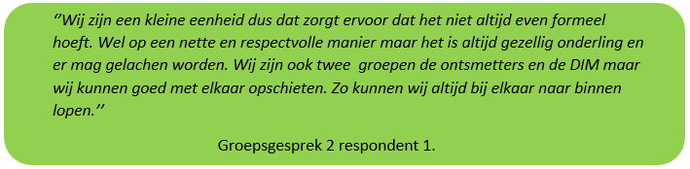
Imago
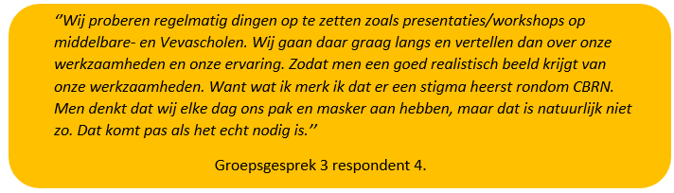
Het imago is een aspect waarover een grote meerderheid van de respondenten minder positief is. Zij zijn van mening dat men (buiten 414) een vertekend beeld heeft wat CBRN inhoudt en wat 414 doet op het gebied van CBRN-werkzaamheden. De respondenten geven aan dat militairen tijdens hun AMO kennismaken met CBRN. Hier leren zij werken met een gasmasker. Echter zijn de respondenten van mening dat het beeld wat de militairen in opleiding krijgen van CBRN niet aansluit op de werkzaamheden van 414. Daarbij geven respondenten aan dat het kan voorkomen, dat men tijdens de AMO moet rennen met een gasmasker. Dat is fysiek belastend en schrikt men af van CBRN. De respondenten geven aan dat zij dit niet doen omdat dat inderdaad fysiek belastend is en niet noodzakelijk is voor hun CBRN-werkzaamheden.

Visie
Het aspect visie is een punt waar een grote meerderheid minder positief over is. Enkele hiervan laten zich zelfs negatief hierover uit. De respondenten zien geen visie binnen de eenheid, daardoor hebben zij het gevoel dat 414 alleen CBRN-werkzaamheden uitvoert omdat er een eenheid moet zijn die dat doet. Zo missen zij een langetermijnvisie waar zij naartoe werken als eenheid op het gebied van CBRN.
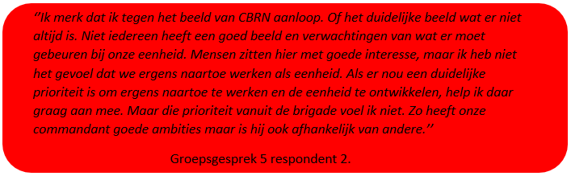

5.1.5. Blijf intentie
In deze paragraaf treft u de blijf- en vertrekredenen aan van respondenten in actieve dienst.
Respondenten geven tijdens de groepsgesprekken aan dat er meerdere factoren zijn waardoor zij graag bij 414 willen blijven werken. Sfeer, scholingsmogelijkheden en de oefenlocaties zijn factoren die het vaakst worden benoemd door de respondenten.
Twee respondenten geven tijdens de groepsgesprekken aan dat zij 414 op korte termijn gaan verlaten. Zij benoemen als voornaamste reden dat zij hun geleerde vaardigheden niet in een echt scenario kunnen toepassen. Zij hebben een nieuwe baan gezocht, waar zij hun vaardigheden kunnen toepassen in echte situaties en resultaten hiervan kunnen zien.
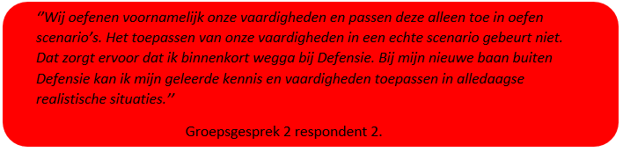

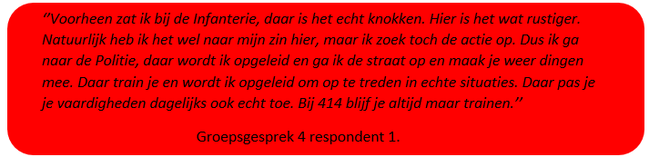

De overige respondenten willen niet weg bij 414. Wel stellen zij voorwaarden aan hun toewijding aan de eenheid. De meerderheid van de respondenten zegt te willen blijven bij de eenheid zolang zij persoonlijke ontwikkeling ervaren en uitdagende oefeningen blijven doen met de eenheid. 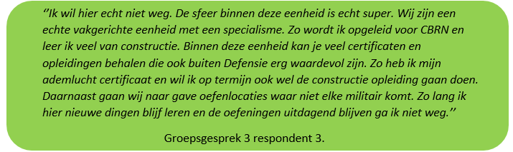

5.2 Medewerkers uit dienst

5.2.1 Arbeidsinhoud
In deze paragraaf treft u de ervaringen aan van de respondenten die al met ontslag zijn op het gebied van arbeidsinhoud.
Volledigheid in functie
Een kleine meerderheid van de respondenten die al met ontslag zijn, zijn minder positief over de volledigheid in functie. De respondenten stellen dat zij voornamelijk hun werkzaamheden toe passen in oefenscenario’s en zij missen de mogelijkheid om hun CBRN-werkzaamheden toe te passen in echte scenario’s. 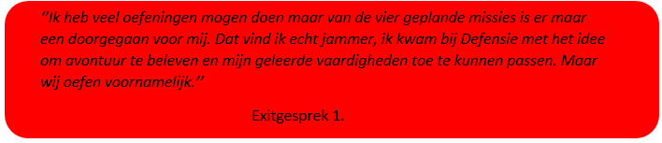
Organiserende taken
Een kleine meerderheid van de respondenten is positief over de mate van organiserende taken. De respondenten geven aan dat zij invloed kunnen uitoefenen op de planning van werkzaamheden. De mate van organiserende taken zien we het meest terug in het organiseren van extra oefenmomenten. Enkele voorbeelden hiervan zijn het organiseren van CBRN-oefenscenario's, sportactiviteiten, rijvaardigheid momenten en het kunnen trainen van basis militaire vaardigheden. 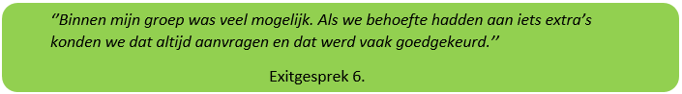
Herhalend werk
Een kleine meerderheid van de respondenten uit dienst is minder positief over de mate van herhalend werk. Zij geven aan te werken in een standaard ritme. Dit ritme bestaat uit kazerne weken, het opwerken naar een oefening, oefening uitvoeren en afsluitend een onderhoudsperiode. Dit patroon herhaalt zich steeds weer. De respondenten stellen aan dat zij een beperkt aantal CBRN-scenario’s kunnen oefenen. Naarmate zij de ontsmettingswerkzaamheden beheersen missen zij de uitdaging bij het uitvoeren van deze werkzaamheden.

Leer- en ontwikkelingsmogelijkheden
Over het aspect leer- en ontwikkelingsmogelijkheden zijn de respondenten positief. Zij geven aan diverse opleidingen en cursussen te kunnen volgen. Verder benadrukken de respondenten dat zij bij 414 voornamelijk scholing hebben kunnen volgen die hen ook verder kan helpen bij een civiele baan. De respondenten zijn van mening dat zij hierdoor een betere positief op de arbeidsmarkt hebben bij het zoeken van een nieuwe baan ten opzichte van andere militairen die alleen Defensie relevante scholing hebben genoten. 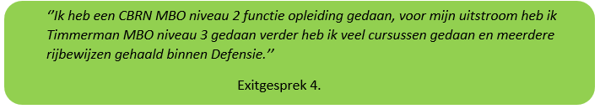
Autonomie
Een grote meerderheid van de respondenten uit dienst is minder positief over de mate van autonomie. Zo spreken zij over werkzaamheden die zijn vastgelegd in procedures en dat hun commandant voornamelijk bepaalt hoe zij te werk gaan.
Binnen 414 zijn er procedures opgesteld per CBRN-scenario. Hierin worden de medewerkers ook getraind. Dit wordt gedaan omdat zij op een zo effectief en veilige manier te werk kunnen gaan. 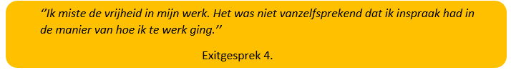
Informatievoorziening
De informatievoorziening is een aspect waar een kleine meerderheid van de respondenten uit dienst minder positief over te spreken zijn. Wel vinden de respondenten dat zij informatie vanuit hun groepscommandanten snel ontvangen. De respondenten ervaren dat hun groepscommandant hierin ook transparant in is. Hierbij geven de respondenten aan dat de groepscommandanten weer afhankelijk zijn van hun commandant. De respondenten ervaren vanuit hogere commandanten minder directe en transparante informatievoorziening. 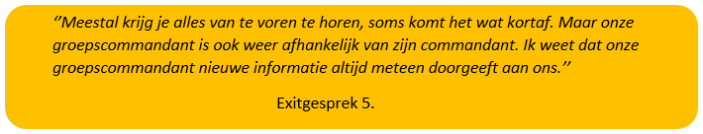

5.2.2 Arbeidsomstandigheden
Werkomgeving
Het merendeel van de respondent die de dienst uit is positief over de werkomgeving van 414. Zo spreken zij positief over de CBRN-oefenlocaties. Zo zijn er verschillende CBRN-oefenlocaties in Europa en Noord-Amerika waar zij regelmatig CBRN-scenario’s oefenen. Volgens de respondenten zijn de faciliteiten op de locaties geschikt en bieden deze genoeg mogelijkheden om diverse scenario’s te simuleren. 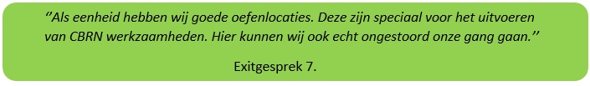
Fysieke belasting
De fysieke belasting is een onderdeel waarover een grote meerderheid van de respondenten uit dienst positief over is. De respondenten zijn positief over de werktijden in de beschermende kleding en de veiligheidsprocedures die hierbij gehanteerd worden. Wel benadrukken de respondenten dat het werken in beschermende kleding het werk bij 414 belastend maakt. Maar ervaren zij een juist balans tussen de belastende werkzaamheden en de minder belastende werkzaamheden gedurende een kazerne week of constructie periode. 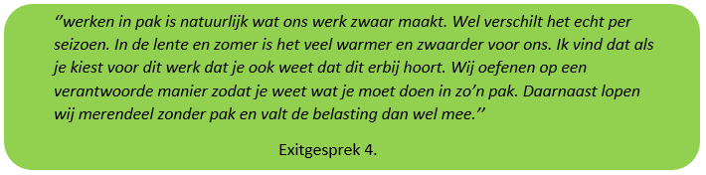
Materiaal
De staat van het materiaal is een punt waarover een kleine meerderheid van de respondent minder positief over is. De respondenten zijn van mening dat zij werken met verouderd materiaal. De respondenten werken met materiaal dat regelmatig onderhoud nodig heeft. Hierbij benadrukken de respondenten dat het hier gaat om het verkenningsvoertuig (Fuchs), chemicaliën mengsysteem en bepaalde CBRN-meetinstrumenten. Dit brengt uitdagingen met zich mee tijdens het uitvoeren van de werkzaamheden.
Gevaarlijke stoffen
Het werken met gevaarlijke stoffen ervaart een grote meerderheid van de respondenten als positief. Dit maakt hun werk uitdagend. De respondenten geven aan het gevoel te hebben dat zij veilig te werk gaan. Dit komt door de diverse beschermende kleding die zij beschikbaar hebben. Per scenario hebben zij beschermende kleding die aansluit op het scenario en de omstandigheden. Per scenario en beschermende kleding zijn er weer veiligheidsprocedures opgezet om ervoor te zorgen dat iedereen veilig te werk kan gaan onder deze omstandigheden. 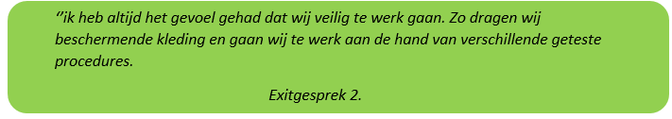
Werkdrukbeleving
Een grote meerderheid van de respondenten is minder positief over de werkdruk die zij ervaren. Zij vinden dat de werkdruk niet evenredig verdeeld is. Deze respondenten ervaren de werkdruk gedurende een kazerne week als normaal. Gedurende een opwerktraject en onderhoudsperiode ervaren zij regelmatig hogere werkdruk. Tijdens een oefening zijn de ervaringen wisselend. Dit komt omdat oefenscenario’s kunnen verschillen. Men geeft aan begrip te hebben voor de wisselende werkdruk tijdens een oefening maar buiten deze oefenmomenten ervaren ze onnodige piekmomenten. 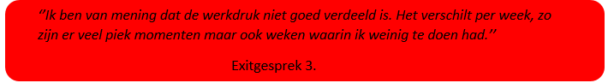

Werk privé balans
Een kleine minderheid van de respondenten maakt gebruik van de legering op de kazerne. Zij slapen maandag t/m donderdag op de kazerne en zijn het weekend thuis. Deze respondenten ervaren dat als minder positief. Zij hebben minder tijd voor familie, partner en vrienden. De respondenten die gedurende een werkweek thuis slapen ervaren het werk privé balans als positief.
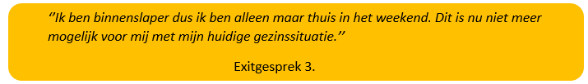

5.2.3. Arbeidsvoorwaarden
Salaris
Bij Defensie krijgt men per rang een vast salaris. Verder kunnen medewerkers binnen hun rang nog financieel groeien. Een commandant kan ervoor kiezen om iemand een prestatietoelage toe te kennen en sommige functies komen in aanmerking voor een bindingspremie. Enkele CBRN-functies komen hiervoor in aanmerking. Een kleine meerderheid van de respondenten die de dienst uit zijn, spreken positief over het salaris. Hierbij spreken zij over het salaris wat zij ontvangen na ingang van het Arbeidsvoorwaardenakkoord 2021-2023. 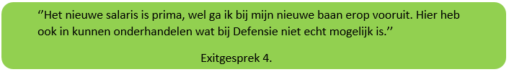
Flexibiliteit
Een grote meerderheid van de respondenten uit dienst is positief over de mate van flexibiliteit binnen 414. De respondenten benoemen dat de commandanten meedenken met de manschappen en korporaals op het gebied van werktijden, verlof en scholingsmogelijkheden. 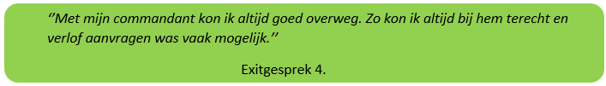
Sportfaciliteiten
De sportfaciliteiten (fitness, hardloopbaan, zwembad, dojo etc.) zijn faciliteiten waar een grote meerderheid van de respondenten positief over is. De respondenten zijn van mening dat zij tijdens werktijd goede begeleiding ontvangen van sportinstructeurs en uitdagende sportprogramma’s volgen. Verder kunnen zij buiten werktijd gebruik maken van deze faciliteiten.

5.2.4. Arbeidsverhoudingen
Stijl van leidinggeven
Een grote meerderheid van de respondenten is positief over de manier van leidinggeven binnen 414. De respondenten spreken positief over de persoonlijk manier van leidinggeven van de commandanten. Verder zijn de respondenten erg te spreken over de commandanten die in het verleden ook manschap en korporaal geweest zijn. Zo geven zij aan dat de commandanten die in het verleden ook ervaring hebben opgedaan als manschap en korporaal echt begrip hebben voor hun mensen nu zij zelf groepscommandant zijn. 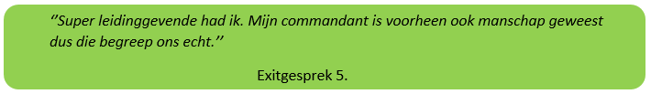
Werksfeer
Een grote meerderheid van de respondenten uit dienst is positief over de werksfeer. Zij spreken over een vakkundige eenheid waar ruimte is voor gezelligheid. Doordat de eenheid volgens de respondenten veel energie steekt in het juist opvangen en inwerken van nieuwe mensen wordt iedereen direct bij de eenheid betrokken. Verder zijn de respondenten positief over de georganiseerde teambuilding momenten. 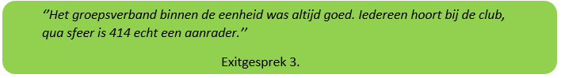
Communicatie
Het onderdeel communicatie is een aspect waar de ervaringen van de respondenten verdeeld zijn. Het merendeel van de respondenten is positief over de communicatie tussen henzelf en de commandanten. Hier ervaren zij transparante en persoonlijke communicatie. Waarbij zij oprechte interesse vanuit hun commandanten richting de manschappen korporaals ervaren.
Over de mate van functionerings- en beoordelingsgesprekken is een grote minderheid van de respondenten minder positief. Elke medewerker heeft recht op minimaal één functioneringsgesprek per jaar met zijn commandant. Verder heeft elke medewerker recht op minimaal één beoordelingsgesprek met zijn commandant per twee jaar. De respondenten geven aan dat zij niet structureel zulke gesprekken hebben gehad en dat dit wisselt per commandant.
Inspraakmogelijkheden
Een kleine meerderheid van de respondenten is positief over de mate van inspraak bij 414. Zij geven aan dat er regelmatig momenten zijn waarbij de manschappen en korporaals hun mening kunnen uiten. Ook kunnen de respondenten sturing geven aan de weekplanning. 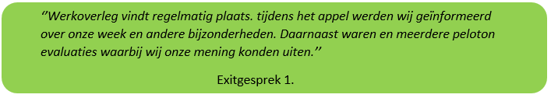

Mate van formaliteit
Binnen de Defensieorganisatie zijn er verschillende rangen. Dit brengt omgangsregels met zich mee. Iedereen dient elkaar op de juiste manier aan te spreken. Een grote meerderheid van de respondenten is positief over de mate van formaliteit binnen 414. Zij ervaren een persoonlijke behandeling vanuit hun commandanten en ruimte voor luchtigheid. 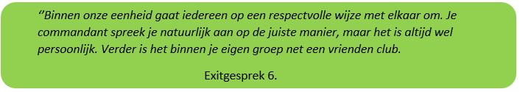
Imago
Een grote meerderheid van de respondenten uit dienst is minder positief over het imago van 414. Zij voelen zich de vreemde eend in de brigade. De respondenten zijn van mening dat medewerkers van andere eenheden een verkeerd beeld hebben van 414 en CBRN.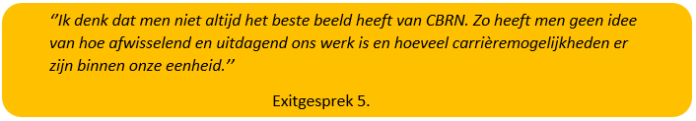
Visie
Visie is een aspect waar een grote meerderheid van de respondenten minder positief over is. De respondenten zien niet altijd het nut in van de CBRN-werkzaamheden. Een grote minderheid van de respondenten komt specifiek voor de constructiewerkzaamheden en tonen begrip voor het bestaan van CBRN specifieke eenheden. Maar zij zien geen resultaat van hun geleverde inspanningen. Zij geven aan veel CBRN-oefeningen te doen maar vinden het jammer dat ze deze nooit in een echt scenario kunnen toepassen. Verder geven de respondenten aan behoefte te hebben aan lange termijnperspectief, zodat zij weten waar zij naartoe werken op het gebied van CBRN. 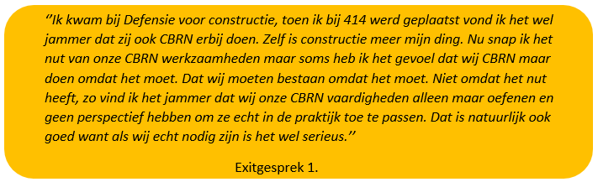

Conclusie
In dit hoofdstuk worden de resultaten van dit onderzoek geïnterpreteerd en verder uitgewerkt. Aan de hand van de resultaten worden conclusies getrokken. Allereerst geeft de onderzoeker antwoord op de gestelde deelvragen om vervolgens de hoofdvraag te kunnen beantwoorden. Bij dit hoofdstuk spreekt de onderzoeker van respondenten. Hieronder vallen zowel de respondenten in actieve dienst als die die dienst al uit zijn. Als de conclusie van toepassing is voor een specifieke groep respondenten wordt dat beschreven.

6.1 Deelvraag: In hoeverre heeft de inhoud van arbeid invloed op de blijf intentie van medewerkers (manschap en korporaal) van 414 CBRN Verdedigingscompagnie?
Uit de interviews en exitgesprekken blijkt dat de respondenten (voormalig) werkzaam bij de ontsmetters behoefte hebben aan meer volledigheid in hun functie. Zij missen momenten waar zij hun CBRN-vaardigheden in een realistisch scenario toe kunnen passen. Hierdoor missen zij aansluiting op de praktijk. Twee respondenten in actieve dienst geven aan op korte termijn de Defensieorganisatie hierdoor te verlaten. Zij geven aan een baan te wensen waar zij resultaat zien van hun werkzaamheden en waarbij zij te werk kunnen gaan in realistische scenario’s. Verder zien we in de resultaten terug dat de respondenten werkzaam bij de DIM minder positief zijn over de leer- en ontwikkelingsmogelijkheden op het gebied van doorstroom. Zij geven aan behoefte te hebben aan een relevante doorstroom opleiding. Daarnaast blijkt uit de resultaten dat de respondenten minder positief zijn over de informatievoorziening. De jaarplanning is een onderdeel hiervan waarover de respondenten negatief zijn. De planning wordt regelmatig gewijzigd en ondervinden de respondenten hiervan de hinder. Door wijzigingen die kort van tevoren plaatsvinden ervaren de respondenten piekmomenten op het gebied van werkdruk en momenten waarop zij minder te doen hebben. Verder zorgt deze onzekerheid op het gebied van de planning voor onzekerheid bij de een kleine meerderheid van de respondenten zo geven zij aan het lastig te vinden om privé activiteiten te plannen buiten de standaard weekenden en vakanties.
De respondenten zijn positief te spreken over de mate van organiserende taken binnen 414. De respondent kunnen zelf oefenmomenten organiseren en inplannen. Binnen 414 voeren de respondenten zowel CBRN als constructie werkzaamheden uit. Dit zorgt ervoor dat de respondenten diverse werkzaamheden kunnen uitvoeren. Bij het uitvoeren van deze werkzaamheden ervaren de respondenten een hoge mate vrijheid. Zij erkennen dat de werkzaamheden vastgelegd worden in procedures, maar dat zij hiervan mogen afwijken of kunnen bijstellen als zij als nodig achten. Deze mate van organiserende taken en vrijheid draagt volgens de respondenten in actieve dienst bij aan hun intentie om bij 414 te blijven. Voor 414 is het dus essentieel dat zij deze mate van vrijheid en organiserende taken kunnen borgen voor hun medewerkers. Verder zijn de respondenten werkzaam bij de ontsmetters en logistiek positief over de leer- en ontwikkelingsmogelijkheden. Zij geven aan diverse opleidingen te volgen en veel opleidingen te moeten volgen voor hun functie. De resultaten lijken erop te wijzen dat zoals gesteld in Hypothese 1 (Arbeidsinhoud waarvan de factoren persoonlijke ontwikkeling en leer- en ontwikkelingsmogelijkheden oefenen invloed uit op de blijf- en vertrekredenen van medewerkers (manschappen en korporaals) werkzaam bij 414 CBRN Verdedigingscompagnie.) de factoren persoonlijke ontwikkeling en scholingsmogelijkheden een effect uitoefenen op de blijf intentie van medewerkers (rang manschap en korporaal) van 414.

6.2 Deelvraag: In hoeverre hebben de arbeidsomstandigheden invloed op de blijf intentie van medewerkers (manschap en korporaal) van 414 CBRN Verdedigingscompagnie?
Werkdrukbeleving en werk privé balans zijn de twee factoren waar de respondenten minder positief over zijn. De respondenten geven aan te werken in een vast werkritme. Deze bestaat uit kazerne weken, opwerktraject voor oefening of missie, oefening of missie en afsluitend een onderhoudsperiode. Dit patroon herhaalt zich steeds weer. Per onderdeel van dit patroon ervaren zij een wisselende mate van werkdruk. De respondenten ervaren een lage mate van werkdruk gedurende de kazerne weken, een hogere mate van werkdruk gedurende een opwerktraject en oefening en een te hoge mate van werkdruk gedurende de onderhoudsperiode. Verder ervaart een grote minderheid van de respondenten een slechte mate van werk privé balans. De wijzigingen in de jaarplanning zorgen voor moeilijkheden bij het plannen van privé activiteiten bij de respondenten. De respondenten die de dienst uit zijn, geven aan dat de wisselende werkdruk en de mate van werk privé balans doorslaggevende factoren zijn waardoor zij op zoek zijn gegaan naar een baan buiten Defensie.
De respondenten in actieve dienst en uit dienst zijn positief over de werkomgeving waarin zij werken. Voor het oefenen van CBRN-scenario’s maakt 414 gebruik maar diverse locaties in Europa en Noord-Amerika. Zij zien deze locaties als echte pluspunten van 414 en geven aan hierdoor graag bij de eenheid te blijven. Verder geven zij aan dat deze CBRN-locaties beschikken over prima faciliteiten en middelen. De respondenten ervaren een goede mate van fysieke belasting. De respondenten werken tijdens een CBRN-oefening met beschermende kleding. Dit ervaren zij als last, zij wisselen elkaar regelmatig af zodat niemand langer dan nodig in beschermende kleding werkt. Hierbij houden zij ook rekening met de weersomstandigheden. Aansluitend op de fysieke belasting zien de respondenten het werken met gevaarlijke stoffen als een uitdaging. Dat zorgt ervoor dat de respondenten van mening zijn dat zij een echt specialisme uitvoeren binnen Defensie. Een grote meerderheid van de respondenten in actieve dienst geeft aan geen reden te zien om 414 te moeten verlaten. Zij zijn van mening dat hun specialisme (CBRN en constructie) hun genoeg mogelijkheden biedt binnen Defensie en op de civiele arbeidsmarkt. Hierdoor zijn zij ervan overtuigd dat zij verzekerd zijn van een succesvolle loopbaan binnen 414 en het Genie wapen dienstvak.

6.3 Deelvraag: In hoeverre hebben de arbeidsvoorwaarden invloed op de blijf intentie van medewerkers (manschap en korporaal) van 414 CBRN Verdedigingscompagnie?
De respondenten zijn positief over de arbeidsvoorwaarden die hen geboden wordt. Hierbij spreken we van de arbeidsvoorwaarden die geboden worden met ingang van het Arbeidsvoorwaardenakkoord 2021-2023. Een grote meerderheid van de respondenten is tevreden met het salaris dat zij ontvangen in verhouding met de geleverde werkzaamheden. De respondenten geven aan dat het nieuwe salaris met ingang van de nieuwe arbeidsvoorwaarden ervoor zorgt dat zij een marktconforme beloning ontvangen. Hierdoor blijven de respondenten graag bij de Defensieorganisatie. De respondenten die de dienst uit zijn positief over het salaris, wel geven zij aan dat zij bij hun nieuwe baan de mogelijkheid hadden om te onderhandelen over het salaris. Wat zij bij Defensie niet hebben.

Doordat de commandanten van 414 flexibel kunnen omgaan met werktijden, verlof en scholingsmogelijkheden zorgen zij ervoor dat de respondenten in actieve dienst graag blijven. De respondenten geven aan dat de commandanten met de manschappen en korporaals meedenken.
Aansluitend zijn de respondenten zeer te spreken over de sportfaciliteiten waar zij kosteloos na werktijd gebruik van kunnen maken, in het verlengde van de sportfaciliteiten zijn de respondenten positief over de mogelijkheid om sportschoenen te declareren. Zij zien dit als een goede keuze vanuit de Defensieorganisatie. Een grote meerderheid van de respondenten is van mening dat het salaris, de sport en medische faciliteiten en de mogelijkheid tot het declareren van sportschoenen ervoor zorgt dat zij het financieel goed hebben bij Defensie. Aanvullend met de flexibiliteit vanuit hun commandanten zien de respondenten op basis van deze factoren geen reden om 414 te verlaten.

6.4 Deelvraag: In hoeverre hebben de arbeidsverhoudingen invloed op de blijf intentie van medewerkers (manschap en korporaal) van 414 CBRN Verdedigingscompagnie?
Het imago en de visie van de eenheid zijn twee factoren waarover de respondenten minder positief zijn. De respondenten zijn van mening dat instructeurs, militairen gedurende hun AMO een verkeerd beeld schetsen van CBRN en de bijhorende werkzaamheden. Zo komt het volgens de respondenten voor dat militairen tijdens de AMO zwaar fysieke handelingen (zoals hardlopen) moeten verrichten met een gasmasker op. Dit is een niet realistisch beeld want bij 414 lopen ze niet hard met beschermende kleding. Dit zorgt voor onnodige fysieke belasting volgens de respondenten en schrikt potentiële sollicitanten af.
Het gebrek aan een lange termijnvisie op het gebied van CBRN zorgt ervoor dat de respondenten niet weten waar zij naartoe werken met 414. De respondenten zijn niet op de hoogte van een einddoel van hun werkzaamheden en oefen inspanningen. De respondenten in actieve dienst geven aan een heldere visie te wensen om lange termijn toewijding aan de eenheid te kunnen garanderen.
Daarentegen zijn de respondenten positief over de stijl van leidinggeven, werksfeer, communicatie, inspraakmogelijkheden en mate van formaliteit. Enkele factoren die hier genoemd worden komen weer voort uit het plan van de P&O Adviseur en Compagniescommandant over de manier van aansturing. Deze punten en manier van aanpak kunt u terugvinden in Hoofdstuk 1. Paragraaf 1.3.2 Ontwikkeling binnen 414 Compagnie. De persoonlijke manier van leiderschap zorgt voor een informele sfeer en open communicatie binnen 414 waar de respondenten erg tevreden over zijn. De respondenten die voorheen bij andere eenheden/krijgsmachtdelen vinden dat 414 zich hierin onderscheidt op een positieve manier. Deze manier van omgang zorgt ervoor dat de respondenten in actieve dienst vinden dat zij goed behandeld worden door hun leidinggevende en zien hierdoor geen reden om bij 414 weg te gaan.

6.5 Hoofdvraag: Wat is de blijf intentie van medewerkers die de rang manschap of korporaal bekleden, werkzaam bij 414 CBRN Verdedigingscompagnie, en in hoeverre heeft de kwaliteit van arbeid hier invloed op?
In het theoretisch kader komen diverse factoren aan bod. Deze zijn verwerkt in het conceptueel model. De onafhankelijke factoren zijn arbeidsinhoud, arbeidsomstandigheden, arbeidsvoorwaarden en arbeidsverhoudingen. Elk van deze factoren hebben weer verschillende deelfactoren onder zich. Deze deelfactoren worden ook beschreven in het theoretisch kader, conceptueel model en ziet u verder terug in de gebruikte topiclijst voor de groepsinterviews en exitgesprekken.
Respondenten geven aan dat zij volledigheid in functie missen bij het uitvoeren van de CBRN-werkzaamheden. De respondenten vinden het lastig om het eindresultaat van hun inspanningen te zien. De respondenten uit dienst geven aan dat dit de voornaamste reden is waarom zij de dienst uitgaan. Twee respondenten in actieve dienst geven dit ook aan als reden waardoor zij op korte termijn de Defensieorganisatie gaan verlaten. De jaarplanning en de informatieverstrekking die hiermee te maken heeft zorgt voor een wisselende werkdruk met piek en dal momenten verder verstoren deze wijzigingen in de jaarplanning het werk privé balans van een kleine meerderheid respondenten. De respondenten die de dienst uit zijn geven aan dat de informatieverstrekking meespeelt in hun keuze uit dienst te gaan. Verder zijn de respondenten van mening dat men geen juist beeld heeft van CBRN en 414. Hierdoor zijn zij van mening dat 414 potentiële medewerkers misloopt. Aanvullend hierop missen de respondenten een sterke lange termijnvisie binnen de eenheid. Zij geven aan behoefte te hebben aan perspectief waar zij gezamenlijk naartoe werken op het gebied van CBRN. Een grote minderheid van de respondenten geeft aan dat als 414 geen visie opstelt dat deze respondenten zich op termijn niet meer willen binden aan deze eenheid.
Daarentegen zijn er verschillende factoren waardoor de respondenten aangeven graag bij 414 te blijven. De respondenten in actieve dienst zijn positief over de mate van autonomie en organiserende taken die zij hebben. Ze kunnen invloed uitoefenen op werkprocedures en zelf activiteiten inplannen die invulling geven aan hun eigen leerbehoefte. De resultaten lijken erop te wijzen dat zoals gesteld in Hypothese 2 (Arbeidsinhoud waarvan de factoren autonomie, organiserende taken en regelmogelijkheden oefenen invloed uit op de blijf intentie van medewerkers (manschappen en korporaals) werkzaam bij 414 CBRN Verdedigingscompagnie) dat de mate van autonomie en organiserende taken inderdaad een effect heeft op de blijf intentie van medewerkers (rang manschap en korporaal) bij 414.
De verschillende CBRN-oefenlocaties zorgen voor een goede en uitdagende werkomgeving. Gedurende het uitvoeren van de werkzaamheden geven de respondenten het gevoel te hebben veilig te werk te gaan. Verder wordt er per situatie gekeken hoe lang iemand in een beschermend pak mag en kan werken. Hier stellen de commandanten de werkprocedures ook weer op af. Dit zorgt ervoor dat de respondenten zo kort mogelijk fysiek belast worden en ervaren zij dit als prettig. Over de arbeidsvoorwaarden zijn de respondenten positief. Wel hanteert de gehele Defensieorganisatie dezelfde arbeidsvoorwaarden en wordt bij dit onderzoek ook aandacht besteed aan de mogelijkheden die de commandanten van 414 hebben. De respondenten zijn zeer te spreken over de flexibiliteit vanuit hun commandanten. Er wordt flexibel omgegaan met werktijden als dat nodig is, verlof is altijd bespreekbaar en vaak mogelijk. De commandanten denken mee op het gebied van scholingsmogelijkheden.
De persoonlijke stijl van leidinggeven zorgt ervoor dat de respondenten zich prettig voelen in hun werkomgeving. De commandanten kennen de respondenten bij hun voornaam en verloopt de interactie tussen leidinggevende en ondergeschikte op een transparante en persoonlijke wijze. Hierdoor ervaren de respondenten een aangename mate van formaliteit en draagt dit bij aan een goede sfeer binnen de eenheid. De resultaten lijken erop te wijzen dat zoals gesteld in Hypothese 3 (Arbeidsverhoudingen waarvan de factoren sfeer, mate van formaliteit en mate van inspraak oefenen invloed uit op de blijf intentie van medewerkers (korporaals en manschappen) werkzaam bij 414 CBRN Verdedigingscompagnie) de factoren sfeer en mate van formaliteit een positief effect hebben op de blijf intentie van medewerkers (rang manschap en korporaal) van 414.

Discussie
Dit onderzoeksrapport geeft duidelijke inzichten met betrekking tot de blijf- en vertrekredenen van medewerkers van 414 CBRN Compagnie. Bij dit onderzoek zijn er echter ook beperkingen, deze worden hieronder toegelicht met aanbevelingen voor een eventueel vervolgonderzoek.
Het personeelsbestand van de eenheid is gedurende de uitvoering van dit onderzoek veranderd. Medewerkers zijn uit dienst gegaan, naar andere eenheden overgestapt of net nieuw binnen bij de eenheid. Het personeelssysteem binnen de Defensieorganisatie draagt hier ook aan bij. De doelgroep manschappen bestaat voor een deel uit instroom functies. Nadat iemand zijn instroomfunctie heeft gedaan (≈ drie jaar), gaat diegene door naar een vervolgfunctie. Niet iedereen komt op hetzelfde moment bij de eenheid. Dit zorgt ervoor dat er regelmatig personele ontwikkelingen zijn binnen 414. Dit geldt ook voor de groep (onder-)officieren deze groep wisselt ook elke ≈ drie jaar van functie. Hierdoor kunnen de ervaringen van respondenten wisselen per functie en commandant. De onderzoeker is van mening dat de uitgevoerde onderzoeksmethode betrouwbaar is. Wel dient men rekening te houden met de functieduur van de medewerkers, commandanten en andere staffunctionarissen van de eenheid bij een vervolgonderzoek.
Verder ontvangen militaire medewerkers van de Defensieorganisatie een AMO en VTO voordat zij bij een eenheid geplaatst worden. Per AMO en VTO is het mogelijk dat medewerkers verschillende instructeurs hebben gehad en dat de opbouw van de opleiding er anders uitziet. Dit is een factor waardoor ervaringen kunnen wisselen per respondent. Deze ontwikkelingen kunnen ervoor zorgen dat een eventueel vervolgonderzoek andere resultaten oplevert dan bij deze uitvoering.
In hoofdstuk 1.3 Organisatiebeschrijving zien we dat dit onderzoek afgenomen is bij een eenheid waarbij medewerkers ontsmetting/constructie, DIM of logistieke werkzaamheden uitvoeren. Een andere CBRN-eenheid van CLAS gevestigd in Wezep op de Prinses Margriet Kazerne, voert enkel ontsmetting, DIM en logistieke werkzaamheden uit. Deze eenheid (101 CBRN Verdedigingscompagnie) voert geen constructie werkzaamheden uit (Ministerie van Defensie, 2022). Dit betekent dat de gegevens van dit onderzoek lastig te generaliseren zijn voor de andere CBRN-eenheid van CLAS. Verder zijn deze medewerkers in de basis militair. Hierdoor voeren zij specifieke CBRN-taken uit die weinig tot beperkte overlap hebben met civiele banen. Dit zorgt ervoor dat de resultaten van dit onderzoek niet te generaliseren zijn met civiele chemische organisaties.
In hoofdstuk 4.3 Betrouwbaarheid en validiteit zien we dat de topliclijst die bij dit onderzoek gebruikt wordt geformuleerd is aan de hand van een al bestaande topiclijst die gebruikt is voor een soortgelijk onderzoek bij een andere organisatie en doelgroep. De topiclijst bevat een groot deel van onderwerpen en factoren die terug te vinden zijn in de bestaande relevante literatuur. Dit zorgt ervoor dat de gebruikte topiclijst een waardig hulpmiddel is om de groepsgesprekken en exitgesprekken te sturen. Elke variabele wordt bevraagd aan de hand van diverse deelfactoren. Doordat de onderzoeker meerdere vragen stelt per deelfactor neemt de validiteit toe. De onderzoeker stelt voornamelijk open vragen en maakt gebruik van diverse gesprekstechnieken zoals doorvragen, samenvatten en parafraseren. Hierdoor kan de onderzoeker doorvragen naar de kern van elke uitspraak. De resultaten worden verwerkt op een anonieme basis. Bij enkele quotes is het mogelijk om de identiteit van de respondenten te achterhalen, hiervoor hebben zij toestemming gegeven. De opdrachtgever van dit onderzoek ontvangt geen transcripten en gespreksverslagen, enkel het codeboek en dit onderzoeksrapport. Zo borgt de onderzoeker verder de anonimiteit van de respondenten. De onderzoeker maakt gebruik van verschillende manieren om de resultaten te coderen. De onderzoeker weergeeft en interpreteert de resultaten objectief. Echter is het belangrijk dat rekening wordt gehouden met de mogelijke menselijke error bij deze handelingen.
Bij een eventueel vervolgonderzoek is het interessant om extra aandacht te besteden aan de causaliteit tussen de onafhankelijke en afhankelijke variabelen. Bij dit onderzoek bevraagt de onderzoeker de invloed van onafhankelijke variabelen (4 A’s) op de afhankelijke variabele (blijf redenen van medewerkers). Echter doet de onderzoeker dit in beperkte mate. Hierdoor is het lastig om concrete uitspraken te doen over de causaliteit tussen deze variabelen. Verder is het waardevol om de responsie bij een vervolgonderzoek te vergroten. De onderzoeker benaderd voor het onderzoek twee groepen. Medewerkers in actieve dienst bij 414 en medewerkers die hun ontslag op eigen verzoek hebben ingediend in de periode van oktober 2022 t/m december 2022. Voor een vervolgonderzoek kan de responsgroep uitgebreid worden, door ook medewerkers te benaderen die in het verleden bij 414 hebben gewerkt maar nu bij een ander eenheid werken.
Bij een vervolgonderzoek is het waardevol te kijken naar de significantie. Bij dit onderzoek kijkt de onderzoeker niet naar het aantal dienstjaren bij de eenheid van de respondent. De 4 A’s blijken een uitgebreid en veelomvattend lading te dekken aan factoren die mogelijk invloed kunnen uitoefenen op de blijf intentie van medewerkers. Verder is het mogelijk dat er andere factoren zijn die niet beschreven worden door de 4 A’s. Enkele waardevolle theoretische bronnen die gebruikt kunnen worden voor een vervolgonderzoek, worden benoemd in hoofdstuk 2. Theoretisch kader. Gezien de omvang en duur van dit onderzoek heeft de onderzoeker gekozen om gebruik te maken van de 4 A’s. Met inachtneming van de hierboven geformuleerde suggesties kan een succesvol vervolgonderzoek opgezet worden en vloeien hier hoogstwaarschijnlijk waardevolle resultaten uit.
Bij 414 is nog nooit eerder onderzoek gedaan naar de blijf- en vertrekredenen van medewerkers (rang manschap en korporaal). Dit en onderzoek en de resultaten zijn hierdoor van innoverende waarde. De resultaten uit dit onderzoek kunnen door de commandant van 414 en andere relevante partners gebruikt worden om uitstroom in te dammen binnen 414. Doordat dit onderzoeksrapport duidelijk weergeeft wat de redenen zijn om te blijven of te vertrekken, kan de staf van 414 snel acteren op de huidige situatie binnen hun eenheid zodat medewerkers (manschap en korporaal) langer bij de eenheid blijven.

Literatuurlijst
Allen N.J., Meyer J.P. (1990). The measurement and antecedents of affective, continuance and normative commitment to the organization. Journal of Occupational Psychology. 63, 1-18.

Augustijn, J. (2016, 19 maart). Zelf roosteren, maar denk ook aan het team [artikel]. Opgevraagd van (https://www.zorgvisie.nl/blog/zelf-roosteren-maar-denk-ook-aan-het-team/)

Antonakis, J., & House, R. J. (2014). Instrumental leadership: Measurement and extension of transformational–transactional leadership theory. The Leadership Quarterly, 25(4), 746-771.

Armknecht, P.A., & Early, J.F. (1972). Quits in manufacturing: A study of their causes. Monthly Labor Review, 11, 31-37.

Bass, B. M., & Riggio. R. E. (2010). The transformational model of Leadership. Hickman, G.R. (Eds.), Leading organizations: Perspectives for a new era (pp. 76-86). SAGE Publications.

Beukema, L., Coenen, H. en Valkenburg, B. (1996). Arbeid en modernisering. Utrecht: Lemma

Bekkers, H. (2022, 9 augustus). Personeelstekort doet uitvoeringsorganisaties piepen en kraken. https://www.binnenlandsbestuur.nl/. https://www.binnenlandsbestuur.nl/carriere/werk-uitvoeringsorganisaties-lijdt-onder-personeelstekort

Benson, J., & Brown, M. (2007). Knowledge workers: what keeps them committed; what turns them away. Work employment and society, 21 (1), 121-141.

Bluedorn, A. (1987). Entrepreneurship and the strategic time horizon. Academy of
Management, New Orleans

Berting, J., Sitter, L.U. de (1981). Arbeidssatisfactie, theorie, methodiek, feiten. Assen: Van Gorcum &
Comp. NV

Biron, M., & Boon, C. (2013). Performance and turnover intentions: A social exchange perspective. Journal of Managerial Psychology, 28(5), 511-531.

Breukelen, J. van (1991). Personeelsverloop in organisaties. Proefschrift ter verkrijging van de graag van Doctor aan de Rijksuniversiteit te Leiden

Centraal Bureau voor de Statistiek. (2022a, augustus 16). Vacatures. https://www.cbs.nl/nl-nl/visualisaties/dashboard-arbeidsmarkt/vacatures

Centraal Bureau voor de Statistiek. (2022b, augustus 17). Ondernemers zien werkdruk toenemen als gevolg personeelstekort. https://www.cbs.nl/nl-nl/nieuws/2022/33/ondernemers-zien-werkdruk-toenemen-als-gevolg-personeelstekort

Centraal Bureau voor de Statistiek. (2022c, augustus 17). Ondernemers zien werkdruk toenemen als gevolg personeelstekort. https://www.cbs.nl/nl-nl/nieuws/2022/33/ondernemers-zien-werkdruk-toenemen-als-gevolg-personeelstekort

Cummings, G. G., Tate, K., Lee, S., Wong, C. A., Paananen, T., Micaroni, S. P., & Chatterjee, G. E. (2018). Leadership styles and outcome patterns for the nursing workforce and work environment: A systematic review. International journal of nursing studies, 85, 19-60.
Cropanzano, R., Prehar, C. A., & Chen, P. Y. (2002). Using social exchange theory to distinguish procedural from interactional justice. Group & organization management, 27(3), 324-351

CPB Raming. (2021). Macro Economische Verkenning 2022. In https://www.cpb.nl/. https://www.cpb.nl/sites/default/files/omnidownload/CPB-Raming-Macro-Economische-Verkenning-MEV-2022.pdf

Deci, E. L., & Ryan, R. M. (2008). Handbook of Self-determination Research (1ste editie). University of Rochester Press, New York: Rochester.

de Groot, D. (2020). De vertrek- en blijfredenen van de assistent warehouse supervisors bij CEVA Logistics [Scriptie]. Fontys Hogeschool.

Diehl, P.J., Koenders, H. & Stoffelsen, J.M. (2007). Handboek Integraal
Gezondheidsmanagement. Alphen aan den Rijn: Kluwer.

Dijkstra, J. (2008). Handboek Human Resourses Management. Assen: Van Gorcum. Geraadpleegd op:
https://www.books.google.nl/books?hl=nl&lr=&id=x8sZ4u2ylxcC&oi=fnd&pg=PT12&dq=dijkstra+ha
ndboek+voor+human+resources+management&ots=rZTxOeQsIy&sig=zUs1BaLFdJudsx2H
CFNRKG9DGCc#v=onepage&q=arbeidsvoorwaarden

Galunic, D. C., & Anderson, E. (2000). From Security to Mobility: Generalized Investments in Human Capital and Agent Commitment. Organization Science, 11(1), 1–20. https://doi.org/10.1287/orsc.11.1.1.12565

George, J.M., Jones, G.R. (1996). The Experience of Work and Turnover Intentions: Interactive Effects of Value Attainment, Job Satisfaction, and Positive Mood. Journal of Applied Psychology, 81(3), 318-325.

Hansen, S. D. (2011). Ethical leadership: A multifoci social exchange perspective. The Journal of Business Inquiry, 10(1), 41-55.

Herman, H. M., Huang, X., & Lam, W. (2013). Why does transformational leadership matter for employee turnover? A multi-foci social exchange perspective. The Leadership Quarterly, 24(5), 763- 776.

Hoof, J., van (2003) Werk(en) moet wel leuk zijn: arbeidswensen van Nederlanders Den Haag: Koninklijke van Gorcum. (eds.)

IBM Cognos Analytics. (2022). [Software]. IBM. https://www.ibm.com/products/cognos-analytics
Intermediair. (2021). De favoriete werkgever van 2021 is. https://www.intermediair.nl/. https://www.intermediair.nl/werk-en-carriere/op-de-werkvloer/de-favoriete-werkgever-van-2021-is

Karasek, R. A. (1979). Job Demands, Job Decision Latitude, and Mental Strain: Implications for Job Redesign (24ste editie, Vol. 2). Sage Publications, Inc. https://doi.org/10.2307/2392498

Kirsten Dingemanse. (2021, 26 oktober). Stappenplan om kwantitatieve en kwalitatieve interviews te coderen. Scribbr. https://www.scribbr.nl/onderzoeksmethoden/coderen-interview/

Kluijtmans, F. (2014). Leerboek HRM. Groningen/Houten: Noordhoff Uitgevers.
Kok, R. S., van Praag, M., Cools, K. & van Herpen, M. F. M. (2002). Motiverend belonen loont. In ResearchGate. Economisch Statistische Berichten. https://www.researchgate.net/publication/241854039_Motiverend_belonen_loont

Lavrijsen, N. (2017). Arbeidssatisfactie; welke factoren zijn van invloed? [Scriptie]. Fontys Hogeschool.

Lawler, E. J. (2001). An affect theory of social exchange. American journal of sociology, 107(2), 321- 352

Nieuwenhuyse, M. (2017, 11 mei). Personeelsverloop kost meer dan u denkt… [artikel]. Opgevraagd van (https://www.business-wise.nl/personeelsverloop-kost-meer-dan-u-denkt/)

Mcclelland, D. C. (1988). Human Motivation (New edition). Cambridge, Verenigd Koninkrijk: Cambridge University Press.

M.H. Wijnen. (2022). Werkbezoek IGK aan 41 Pagnbat. Ministerie van Defensie.
Ministerie van Defensie. (2021, 17 september). Organisatie. Defensie.nl. https://www.defensie.nl/organisatie

Ministerie van Defensie. (2022a). Gap Year Defensie. WerkenbijDefensie.nl. https://werkenbijdefensie.nl/gapyear

Ministerie van Defensie. (2022b, februari 25). NATO Response Force. Internationale samenwerking | Defensie.nl. https://www.defensie.nl/onderwerpen/internationale-samenwerking/snelle-interventie-eenheden/snelle-reactiemacht-navo

Ministerie van Defensie. (2022c, juli 14). Wat is een reservist? Reservisten | Defensie.nl. https://www.defensie.nl/onderwerpen/reservisten/wat-is-een-reservist

Ministerie van Defensie. (2022d, september 2). Defensie zet vol in op aantrekken personeel. Nieuwsbericht | Defensie.nl. https://www.defensie.nl/actueel/nieuws/2022/09/01/defensie-zet-vol-in-op-aantrekken-personeel

Ministerie van Defensie. (2022e, september 2). Defensie zet vol in op aantrekken personeel. Nieuwsbericht | Defensie.nl. https://www.defensie.nl/actueel/nieuws/2022/09/01/defensie-zet-vol-in-op-aantrekken-personeel

Ministerie van Defensie. (2022, 22 februari). Personeelsrapportage midden 2021. Rapport | Rijksoverheid.nl.
https://www.rijksoverheid.nl/documenten/rapporten/2021/09/21/personeelsrapportage-midden-2021

Ministerie van Onderwijs, Cultuur en Wetenschap. (2022, 2 juni). Prognose aantal leerlingen po. Primair Onderwijs | OCW in cijfers. https://www.ocwincijfers.nl/sectoren/primair-onderwijs/leerlingen/prognose-aantal-leerlingen-po

Mobley, W.H. (1977). Intermediate linkages in the relationship between job satisfaction and employee turnover. Journal of Applied Psychology, 62, 237-240.

Nieuwenhuyse, D. van, & Vanhoudt, D. (2017). Performance Management: Van Prestatiemeting Naar Prestatiemanagement Door Toepassing Van Analytische Intelligentie. Lannoo.

Paauwe, J. (2004). HRM and Performance: Achieving Long-term Viability. Oxford University Press.

Porter L.W., Steers R.M., Mowday R.T., Boulian P.V. (1974). Organizational commitment, job satisfaction, and turnover among psychiatric technicians. Journal of Applied Psychology. 59(5), 603-609

Pingle, S. S. (2011). What Makes an Attractive Employer: Significant Factors from Employee Perspective? In https://www.researchgate.net/. https://www.researchgate.net/profile/Sameer-Pingle/publication/264764694_What_Makes_an_Attractive_Employer_Significant_Factors_from_Employee_Perspective/links/53ee44c30cf2981ada177269/What-Makes-an-Attractive-Employer-Significant-Factors-from-Employee-Perspective.pdf

Planting, L. (9 juli 2014). De kansen bij personeelsverloop. Geraadpleegd van
https://www.retentie-management.com/de-kansen-bij-personeelsverloop/

Rendement. (2022, 23 augustus). Personeelstekort remt overheid en (dus) bedrijfsleven af. rendement.nl. https://www.rendement.nl/werving-en-selectie/nieuws/personeelstekort-remt-overheid-en-dus-bedrijfsleven-af.html

Ploeg, J. D. van der & Scholte, E.M. (2003). Arbeidssatisfactie in het onderwijs en de
jeugdzorg. Houten: Bohn Stafleu Van Loghum. Geraadpleegd op:
http://www.manapeli.synology.me/wordpress/wp-content/uploads/2016/09/Handleiding-onderwijs-
en-jeugdzorg.pdf

RI&E Steunpunt. (2022). Gezond en veilig werken begint met een RI&E. rie.nl. https://www.rie.nl/

Reviews, C. T. (2014). Studyguide for Work and Motivation by Vroom, Victor H., ISBN 9780787900304. Content Technologies, Incorporated.

Rubenstein, A. L., Eberly, M. B., Lee, T. W., & Mitchell, T. R. (2018). Surveying the forest: A meta‐ analysis, moderator investigation, and future‐oriented discussion of the antecedents of voluntary employee turnover. Personnel Psychology, 71(1), 23-65

Schneider, B. (1987). THE PEOPLE MAKE THE PLACE. In https://onlinelibrary.wiley.com/. University of Maryland. https://doi.org/10.1111/j.1744-6570.1987.tb00609.x

Scriptium. (2016, 27 april). Betrouwbaarheid en validiteit in een academisch onderzoek. Scriptium.nl. https://www.scriptium.nl/betrouwbaarheid-en-validiteit/

Sectie S1 41 Pagnbat. (2021). 41 Pantsergeniebataljon informatieboek (Versie juli 2021).

Schein, E.H. (1978). Career Dynamics: Matching Individual and Organizational Needs. Reading, Mass.: Addison-Wesley.

Steijn, B. & S. de Ruijter. (2010). “Generations and Dutch policy workers: generational differences in work motivation and PSM?” EGPA conference Toulouse, 8-10 september 2010.

Steijn, B., B. Kuipers. & M. de Witte. (2009).‘Human Resource Management in een publieke context’. In S. Groeneveld & B. Steijn (Red.), Strategisch HRM in de publieke sector (pp. 4-27). Assen: Van Gorcum.
Sverke, M., Näswall, K., Hellgren, J., Chirumbolo, A., De Witte, H. & Goslinga, S. (2002). European unions in the wake of flexible production (6). Stockholm: Elanders Gotab.

Tijdschrift voor HRM. (2003, 20 september). Arbeidswensen van Nederlanders: stijgende verwachtingen? Geraadpleegd op 19 december 2022, van https://tijdschriftvoorhrm.nl/arbeidswensen-van-nederlanders-stijgende-verwachtingen/

UWV. (2022, 13 juli). Spanningsindicator: arbeidsmarkt voor het eerst ‘zeer krap’. werk.nl. https://www.werk.nl/arbeidsmarktinformatie/prognose-trends/spanningsindicator-arbeidsmarkt-voor-het-eerst-zeer-krap

van de Voorde, K., van Veldhoven, M. & Paauwe, J. (2011). HRM, welbevinden en organisatieprestaties: op zoek naar balans. Radboud Universiteit.

Van Hootegem, G., Van Amelsvoort, P., Van Beek, G., & Huys, R. (2008). Anders organiseren & beter
werken (1ste editie). Leuven, België: Acco.

Van Wijk, E.B. (2006) Ruim Baan voor Creatief Talent. Utrecht: Proefschrift.

Van der Ploeg, J. D, & Scholte, E. Maarten. (2003). Arbeidssatisfactie in het onderwijs en de jeugdzorg. Houten: Bohn Stafleu Van Loghum.

Vandenabeele, W. (2008b). “Development of a Public Service Motivation Measurement Scale: corroborating and extending Perry’s measurement instrument”, International Public Management Journal, Vol. 11 No. 1, pp 143-167.

Vandenabeele, W., A. Hondeghem & T. Steen. (2007). “The Civil Service as an Employer of Choice in Belgium: How Work Orientations Influence the Attractiveness of Public Employment”, Review of Public Personnel Administration, Vol. 24 No. 4, pp. 319-333.

Verstegen, M. (2020). De invloed van Human Resource Management op de werktevredenheid van zorgpersoneel [Masterscriptie]. Universiteit van Wageningen.

Vroom, V.H. (1964). Work and Motivation. Chichester: John Wiley.

Werkbaar Werk (z.j.) Model van Karasek. Geraadpleegd op:
http://www.werkbaarwerk.be/werkbaarwerk/page/model-van-karasek

Zeinabadi, H. R. (2013). Social exchange outcomes of transformational leadership. International Journal of Educational Management, 27(7), 730-743.

Bijlage 1. Bestaande topiclijst
(De Groot, 2020).
Agenda vertellen
- Introductie
- Mijzelf voorstellen, waarom onderzoek, waarom interview, opnemen van interview
- Respondent voorstellen, leeftijd, hoe bij CEVA terecht gekomen, welke locatie
Start:
- Wat heeft jou het meest gebonden aan de organisatie?/Wat bindt jou het meeste aan de organisatie?
Arbeidsinhoud
- Wat is dat voor jou?
- Hoe heb je dit bij CEVA ervaren?/Hoe ervaar je dit bij CEVA?
- Verbeterpunten?
Factoren:
- Taakeisen & regelmogelijkheden
- Autonomie
- Informatievoorziening
- Gevarieerde en uitdagende deeltaken
- Contact & samenwerkingsmogelijkheden
- Volledigheid in de functie
- Niet-kort cyclische taken
- Organiserende taken
- Kwaliteitsvereisten
Arbeidsomstandigheden:
- Wat is dat voor jou?
- Hoe heb je dit bij CEVA ervaren/Hoe ervaar je dit bij CEVA?
- Verbeterpunten?
Factoren:
- Algemene voorzieningen
- Gevaarlijke stoffen
- Lichamelijke belasting
- Automatisering
- Klimaat
- Lawaai
- Bedrijfsbeleid
- Uitzicht en verlichting
- Bereikbaarheid
- Balans werk- en privéleven
- Werkdrukbeleving
- Leidinggevende
- Individuele doelstellingen
Arbeidsvoorwaarden:
- Wat is dat voor jou?
- Hoe heb je dit bij CEVA ervaren/Hoe ervaar je dit bij CEVA?
- Verbeterpunten?
Factoren:
- Primaire arbeidsvoorwaarden
- Loon
- Sociale lasten
- Dertiende maand
- Secundaire arbeidsvoorwaarden
- Flexibiliteit
- Leaseauto
- Pensioenregeling
- Arbeidstijden
- Vakantieregeling
- Werkzekerheid
- Tertiaire arbeidsvoorwaarden
- Eenmalige bonussen
- Ontwikkelings- en opleidingsmogelijkheden
- Sportfaciliteiten
Arbeidsverhoudingen:
- Wat is dat voor jou?
- Hoe heb je dit bij CEVA ervaren/Hoe ervaar je dit bij CEVA?
- Verbeterpunten?
Factoren
- Interne communicatie
- Externe communicatie
- Stijl van leidinggeven
- Werksfeer
- Inspraakmogelijkheden en medezeggenschap
- Mate van formaliteit met collega’s
- Cultuur
- Imago van de organisatie
- Missie en visie van de organisatie
- Afdelingsdoelstellingen

Overig:
- Redenen om organisatie te verlaten (bewust/onbewust weg; wat doet deze werkgever beter?)
- Zoekgedrag
- Alternatieven
- Wat zou jij veranderen om personeel meer te binden aan organisatie?
- Hoe lang nog hier werkzaam
- Redenen om te vertrekken

Bijlage 2. Gebruikte topliclijst

- Introductie
- Mijzelf voorstellen, waarom onderzoek, waarom interview, opnemen van interview
- Benoemen dat de resultaten anoniem verwerkt worden en dat Defensie geen transcripten van de gesprekken ontvangt.
- Respondenten voorstellen, leeftijd, hoe bij 414 terecht gekomen, welke rang
Start:
- Wat heeft jou het meest gebonden aan de eenheid?/Wat bindt jou het meeste aan de eenheid?
Arbeidsinhoud
- Wat is dat voor jou? (eerst onderwerp toelichten).
- Hoe heb je dit bij 414 ervaren?/Hoe ervaar je dit bij 414?
- Hoe onderscheid 414 zich hierin?
- Plus-/verbeterpunten?
Factoren:
- Specifieke militaire werkzaamheden
- Volledigheid in functie
- Taakeisen & regelmogelijkheden
- Autonomie
- Informatievoorziening
- Gevarieerde en uitdagende deeltaken
- Contact & samenwerkingsmogelijkheden
- Volledigheid in de functie
- Niet-kort cyclische taken
- Organiserende taken
- Kwaliteitsvereisten
Arbeidsomstandigheden:
- Wat is dat voor jou? (eerst onderwerp toelichten).
- Hoe heb je dit bij 414 ervaren/Hoe ervaar je dit bij 414?
- Hoe onderscheid 414 zich hierin?
- Plus-/verbeterpunten?
Factoren:
- Algemene voorzieningen
- Gevaarlijke stoffen
- Lichamelijke belasting
- Automatisering
- Klimaat
- Lawaai
- Bedrijfsbeleid
- Uitzicht en verlichting
- Bereikbaarheid
- Balans werk- en privéleven
- Werkdrukbeleving
- Leidinggevende
- Individuele doelstellingen
Arbeidsvoorwaarden:
- Wat is dat voor jou? (eerst onderwerp toelichten).
- Hoe heb je dit bij 414 ervaren/Hoe ervaar je dit bij 414?
- Krijg je de mogelijkheid van jouw commandant om gebruik te maken van de faciliteiten?
- Hoe onderscheid 414 zich hierin?
- Plus-/verbeterpunten?
Factoren:
- Primaire arbeidsvoorwaarden
- Loon
- Secundaire arbeidsvoorwaarden
- Flexibiliteit
- Pensioenregeling
- Arbeidstijden
- Vakantieregeling
- Werkzekerheid
- Zorgverzekering (& toegang tot zorg vanuit Defensie)
- Tertiaire arbeidsvoorwaarden
- Eenmalige bonussen (oefen toelagen, premies etc.)
- Ontwikkelings- en opleidingsmogelijkheden
- Sportfaciliteiten
Arbeidsverhoudingen:
- Wat is dat voor jou? (eerst onderwerp toelichten).
- Hoe heb je dit bij 414 ervaren/Hoe ervaar je dit bij 414?
- Hoe onderscheid 414 zich hierin?
- Plus-/verbeterpunten?
Factoren
- Interne communicatie
- Externe communicatie
- Stijl van leidinggeven
- Werksfeer
- Inspraakmogelijkheden en medezeggenschap
- Mate van formaliteit met collega’s
- Cultuur
- Imago van de eenheid
- Missie en visie van de eenheid
- eenheidsdoelstellingen
Overig:
- Redenen om organisatie te verlaten (bewust/onbewust weg; wat doet deze werkgever beter?)
- Zoekgedrag (wat voor soort banen ben je naar op zoek?)
- Alternatieven (welke soort banen kan je uitvoeren na Defensie?)
- Wat zou jij veranderen om personeel meer te binden aan de eenheid?
- Hoe lang nog hier werkzaam
- Redenen om te vertrekken

Bijlage 3. Codeboom
Originele versie groepsinterviews
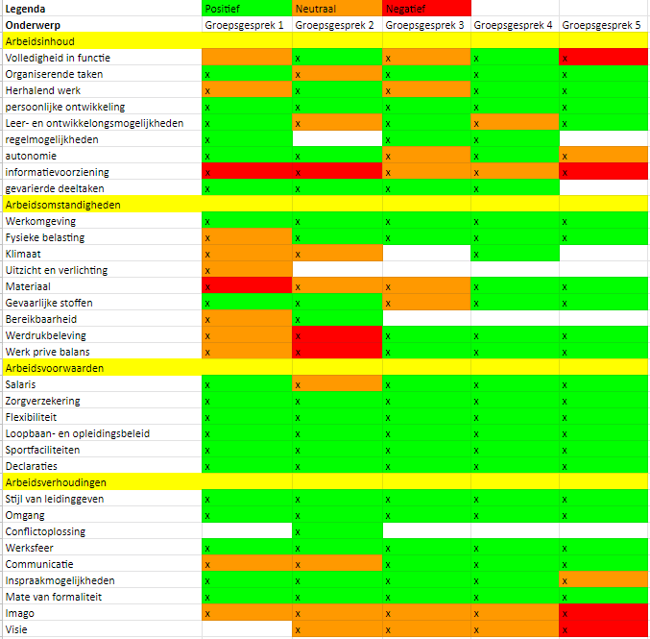
Samengevoegde versie groepsinterviews
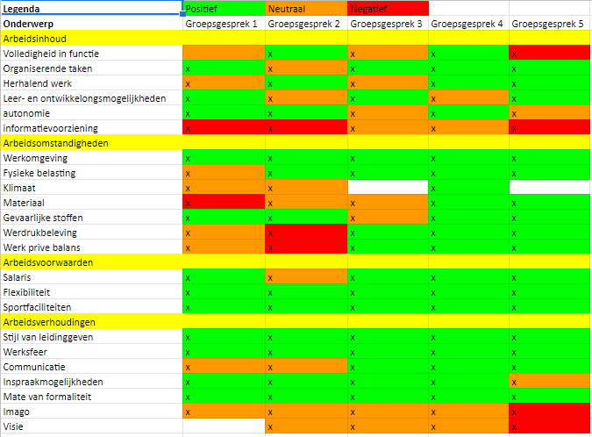

Originele versie exitgesprekken
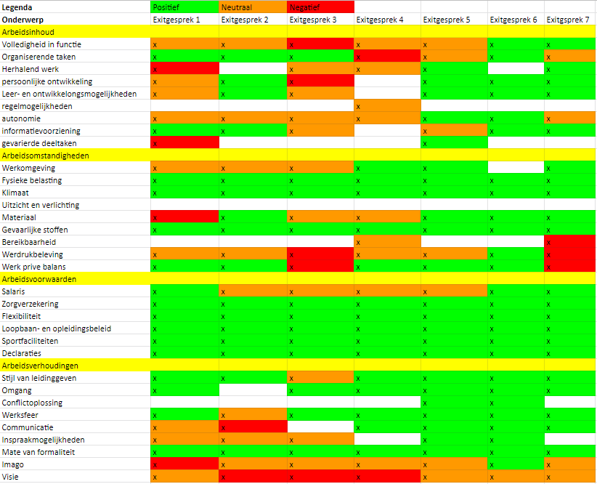
Samengevoegde versie exitgesprekken
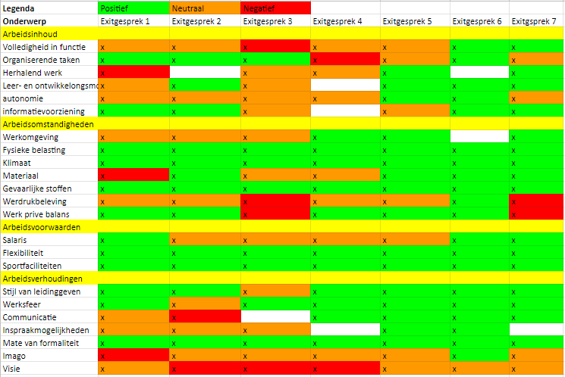

Bijlage 4. Transcripten
De transcripten treft u aan het bijgevoegde pdf-document.

Bijlage 5. Gespreksverslagen
De gespreksverslagen treft u aan het bijgevoegde pdf-document.

Bijlage 6. Militaire eenheden verklaart

Eenheden
Groep: 10 militairen.
Peloton: 30-40 militairen.
Compagnie: 150-180 militairen.
Bataljon: 500-1000 militairen.
Brigade: 2500-3500 militairen.
(Ministerie van Defensie, 2022).

Bijlage 7. Organogram CLAS

(Ministerie van Defensie, 2022).

Bijlage 8. Rangonderscheidingstekens Koninklijke Landmacht

(Ministerie van Defensie, 2022).

